La décision d’enquête européenne
Directive 2014/41/UE du Parlement européen et du Conseil du 3 avril 2014 concernant la décision d’enquête européenne en matière pénale
Ensemble d’études de cas – Guide pour les formateurs

Rédigé par :
Daniel Constantin Motoi
Juge,
Tribunal de première instance, 4ème arrondissement, tribunal de Bucarest

Table des matières

A. Études de cas 1
I. Scénario de cas 1 - Questions 1
II. Exercices 2
III. Scénario de cas 2 - Questions 3

B. Notes complémentaires à l’intention des formateurs
concernant les cas 5

C. Approche méthodologique 6
I. Idée générale et thématiques centrales 6
II. Groupes de travail et structure du séminaire 7
III. Éléments complémentaires 8

D. Solutions 9

Annexe Solutions étape par étape 23

La décision d’enquête européenne

A. I. Scénario de cas 1 :
En vue de collecter des preuves dans le cadre d’une enquête pénale, un procureur roumain doit :
- entendre par vidéoconférence un témoin qui vit actuellement
en Bulgarie ;
- ordonner une perquisition chez un suspect vivant en Autriche et ;
- obtenir des informations concernant un compte bancaire polonais du
même suspect.

Questions :
- Quel est l’instrument juridique de coopération judiciaire dont peut disposer le procureur roumain pour collecter des preuves à l’étranger ?
- Quid si le témoin vit au Danemark ou en Irlande ? Cela crée-t-il une différence pour l’instrument juridique applicable en l’espèce ?
- Que se passe-t-il si le procureur souhaite convoquer le témoin en Bulgarie pour qu’il soit entendu en Roumanie ? La Directive 2014/41/UE sera-t-elle toujours applicable ?
- Combien de DEE le procureur roumain doit-il émettre pour cette affaire ? Justifiez votre réponse.

A. II. Exercices :
Trouvez les autorités d’exécution compétentes suivantes pour une DEE (affaires pénales générales) :
1. Une autorité d’émission compétente allemande souhaite une perquisition chez un suspect, situé à Bruxelles, en Belgique.
Autorité compétente :
Langue :

2. Une autorité d’émission compétente française souhaite entendre par vidéoconférence un témoin résidant à Vigo, en Espagne.
Autorité compétente :
Langue :

3. Une autorité d’émission compétente espagnole souhaite entendre un expert vivant à Athènes, en Grèce.
Autorité compétente :
Langue :

4. Une autorité d’émission compétente roumaine souhaite intercepter les télécommunications d’un suspect situé en France sans l’assistance technique.
Autorité compétente :
Langue :

A. III. Scénario de cas 2 :
En mars 2020, une enquête a été ouverte en Roumanie à l’encontre des contrevenants A.W. (un citoyen allemand), J.P. et J.L. (des citoyens roumains), présumément auteurs de deux vols dans des distributeurs automatiques de billets situés à Constanta, en Roumanie (dossier n° 1200/P/2020). Les autorités judiciaires roumaines ont déterminé que dans la nuit du 27/02/2020, vers 02 h 00, et dans la nuit du 09/03/2020, vers 03 h 20, A. W. (citoyen allemand, né à Stuttgart, Allemagne, le 06/06/1955), J.P. (citoyen roumain, né le 25/03/1977) et J.L. (citoyen roumain, né le 24/06/1978), à l’aide d’outils appropriés et porteurs de masques sur le visage, ont commis deux vols dans des distributeurs automatiques de billets situés à Bulevardul Republicii, Constanta, Roumanie, réussissant ainsi à voler environ 478 000 lei RON (soit environ 100 000 euros).
J.P. et J.L. ont été identifiés et arrêtés par la police mais A.W. a réussi à fuir en Allemagne le 10/03/2020 en voiture particulière, à destination de Stuttgart. L’argent volé n’a pas encore été retrouvé par la police et les enquêteurs supposent qu’il pourrait avoir été emporté par A.W.
J.P. et J.L. ont été accusés d’avoir commis les deux vols susmentionnés et placés en détention provisoire pour 30 jours par décision du tribunal de première instance de Constanta du 11/03/2020. Ils ont également reconnu avoir commis les infractions et veulent trouver un accord avec le procureur.
Le parquet du procureur près le tribunal de première instance de Constanta, qui est compétent pour enquêter sur ces crimes, a établi que A. W. est un citoyen allemand et qu’il vit à Stuttgart, Siemensstrasse, code postal 70469, Allemagne.
En outre, le parquet du procureur près le tribunal de première instance de Constanta est parvenu à identifier le témoin T. J., un citoyen autrichien qui vit actuellement à Vienne, Gerhard-Bronner Strasse, code postal 1100, Autriche (le témoin était en vacances en Roumanie à cette période et a vu les trois auteurs pendant la nuit du 27/02/2020 près du distributeur de billets sur le Bulevardul Republicii, Constanta, quelques minutes seulement avant la commission du vol et non porteurs de masques sur leurs visages à proximité d’une voiture dotée de plaques d’immatriculation allemandes).
Après avoir rassemblé toutes les preuves en Roumanie, le 15/03/2020, le parquet du procureur près le tribunal de première instance de Constanta a demandé au tribunal de première instance de Constanta l’autorisation de perquisitionner le domicile d’A.W. à Stuttgart. Il a été accédé à la demande le jour même par le juge compétent (décision 111/UP/P/15.03.2020).
En outre, le procureur chargé de l’affaire souhaite entendre par vidéoconférence T.J. en qualité de témoin dans l’affaire.

Questions :
- Trouvez l’autorité compétente allemande à laquelle l’autorité judiciaire roumaine doit s’adresser pour la perquisition du domicile d’A.W.
- Trouvez l’autorité compétente autrichienne qui aidera l’autorité judiciaire roumaine à entendre le témoin par vidéoconférence.
- Dans quelles langues les DEE seront-elles envoyées par l’autorité d’émission aux deux autorités d’exécution compétentes ?
- Remplissez la DEE concernant la perquisition en Allemagne et la DEE concernant l’audition par vidéoconférence en Autriche.
- Que fera l’autorité d’exécution compétente après avoir reçu une DEE de l’autorité d’émission ? Quelles sont ses obligations ?

Partie B. Notes complémentaires à l’intention des formateurs concernant les cas

A. I. Scénario de cas 1 :
L’autorité compétente d’émission va être changée et remplacée par une autorité judiciaire compétente de l’EM où se déroule le séminaire, sauf pour le Danemark et l’Irlande. Si l’un des EM d’exécution est le pays où se déroule le séminaire, il sera remplacé par la Roumanie comme EM d’exécution en conséquence.

A. III. Scénario de cas 2 :
- L’autorité judiciaire compétente d’émission va être changée et remplacée par une autorité judiciaire compétente de l’EM où se déroule le séminaire, sauf pour le Danemark et l’Irlande.
- Les détails de l’affaire seront donc adaptés en conséquence, avec des détails fournis par le pays où se déroule le séminaire (les lieux où les infractions ont été commises, un numéro de dossier, une autorité judiciaire nationale compétente pour procéder à l’arrestation provisoire des suspects J.P. et J.L. et pour décerner un mandat de perquisition conformément à la loi nationale).
- En cas de changement pour d’autres EM (à l’exception de l’Allemagne et de l’Autriche), A.W. restera un citoyen allemand et T.J. un citoyen autrichien, tandis que J.P. et J.L. seront des ressortissants du pays où le séminaire a lieu.
- Dans le cas de l’Allemagne comme autorité judiciaire émettrice, A.W. sera un citoyen roumain vivant à Bucarest, boulevard Regina Elisabeta, code postal 050013, Roumanie et J.P. et J.L. seront des citoyens allemands.
- Dans le cas de l’Autriche comme autorité judiciaire émettrice, A.W. restera qui il était dans le scénario de cas (un citoyen allemand) et J.P. et J.L. seront des citoyens autrichiens. Le témoin T.J. sera un citoyen roumain vivant à Bucarest, boulevard Unirii, code postal 040090, Roumanie.
- Les autorités mentionnées aux questions 1, 2 et 4 seront donc changées en conséquence.

Partie C. Approche méthodologique

- Idée générale et thématiques centrales
L’idée de ce corpus de formation consiste à familiariser le personnel judiciaire des États membres avec les instruments juridiques de coopération judiciaire disponibles au niveau européen en vue de recueillir des preuves à l’étranger.
Très souvent, le personnel des tribunaux éprouve des difficultés lorsqu’il tente d’identifier puis d’utiliser l’instrument juridique de coopération judiciaire adéquat.
Après avoir identifié l’instrument juridique applicable, le personnel judiciaire doit faire face à des tâches administratives allant du remplissage du formulaire requis par l’instrument juridique à l’identification de l’autorité compétente à laquelle il faut l’envoyer, en passant par la traduction du formulaire, ainsi que la demande ou l’envoi d’informations complémentaires concernant la coopération judiciaire.
Pour ces raisons, les principaux aspects suivants seront abordés dans les séminaires :
1. Champ d’application de la Directive 2014/41/UE du Parlement européen et du Conseil du 3 avril 2014 concernant la décision d’enquête européenne en matière pénale.
2. Familiarisation avec la structure générale de la Directive 2014/41/UE.
3. Relation entre la Directive 2014/41/UE et d’autres instruments juridiques de coopération judiciaire disponibles au niveau européen en vue de recueillir des preuves à l’étranger.
4. Familiarisation avec le contenu de la DEE et acquisition de connaissances sur la manière de remplir une DEE.
5. Sensibilisation des participants aux nouveaux développements à l’échelon européen concernant la Directive 2014/41/UE (disponibilité de lignes directrices, de notes conjointes et de rapports, singulièrement sur le site Web du RJE).
6. Détails administratifs : Comment une autorité émettrice doit-elle procéder dans une situation particulière ? Où une autorité émettrice peut-elle trouver la version électronique des formulaires prévus par la Directive ? Quelle langue doit-on utiliser ? Où l’autorité émettrice peut-elle trouver l’autorité compétente de l’État membre exécutant à laquelle la demande doit être adressée ?

- Groupes de travail et structure du séminaire
Le séminaire commencera par une présentation (PowerPoint) succincte mettant en évidence les caractéristiques importantes de la Directive 2014/41/UE concernant la DEE : relation avec d’autres instruments juridiques (et notamment les instruments d’EJ en matière de collecte de preuves), définitions, champ d’application, transmission de la DEE, reconnaissance et exécution, motifs de refus, mesures alternatives, délais, voies de recours, report, obligation d’informer, relation avec d’autres instruments juridiques (environ 20 min).
Au cours de la présentation, le formateur sensibilisera les participants aux documents suivants : Competent authorities, languages accepted, urgent matters and scope of the EIO Directive (actualisé le 7 août 2019) et Guidelines on the European Investigation Order forms, tous deux disponibles sur le site Web du RJE.
Le scénario de cas 1 est l’occasion de mettre en application la Directive 2014/41/UE du Parlement européen et du Conseil du 3 avril 2014 concernant la décision d’enquête européenne en matière pénale comme instrument de collecte de preuves à l’étranger et sa relation avec les autres instruments juridiques de coopération judiciaire disponibles au niveau européen.
La résolution des cas pratiques nécessitera 4 à 6 ordinateurs portables avec connexion Internet.
Les participants seront répartis en petits groupes de 5 à 8 personnes et répondront aux questions en utilisant le site Web du RJE et le site Web du Bureau des traités du Conseil de l’Europe.
Le formateur guidera les participants dans la recherche de chacun des instruments juridiques applicables dans chaque cas, à l’aide du site Web du RJE et du site Web du Bureau des Traités du Conseil de l’Europe.
La résolution du scénario de cas 1 devrait prendre environ 20 minutes.
La résolution des exercices du point II devrait prendre environ 15 minutes, ces exercices étant destinés à aider les participants à comprendre le mécanisme de détermination d’une autorité d’exécution compétente d’un autre EM amenée à exécuter la DEE.
Pour résoudre le scénario de cas 2, les participants seront divisés en 4 à 6 groupes de max. 5 à 8 participants chacun, et chaque groupe doit avoir accès à un ordinateur portable connecté à Internet et à la DEE, disponible au format .doc sur le site web du RJE (dans la mesure du possible, les groupes doivent avoir un niveau d’expertise quasi équivalent).
Après avoir résolu les questions 1 à 3, une partie des groupes (2 à 3 groupes) va remplir la DEE comme demandé à la question 4 (ils rempliront la DEE concernant la perquisition), tandis que les autres groupes (2 à 3 groupes) rempliront la DEE comme demandé à la question 4 (ils rempliront la DEE concernant l’audition par vidéoconférence).
Les participants complèteront un document .doc de DEE, le sauvegarderont sur l’ordinateur, l’imprimeront et l’enverront à un groupe qui a rempli une autre DEE (un groupe qui complète la DEE concernant la perquisition va l’envoyer au groupe qui a rempli la DEE concernant la vidéoconférence et vice versa).
Après s’être échangé les formulaires, chaque groupe désignera un représentant qui présentera les conclusions du groupe quant à la conformité de la DEE au regard des exigences (environ 10 minutes pour les discussions).
La résolution du scénario de cas 2 (y compris le remplissage des DEE) devrait prendre environ 2 heures.
Toutes les questions restantes devront enfin être discutées en plénière (pendant environ 5 à 10 minutes).

- Éléments complémentaires
Tous les participants recevront une copie de la Directive 2014/41/UE du Parlement européen et du Conseil du 3 avril 2014 concernant la décision d’enquête européenne en matière pénale et d’un formulaire de DEE. Les participants amèneront ou auront accès aux dispositions nationales de transposition de la Directive 2014/41/UE. En outre, chacun des groupes aura une version .doc de la DEE imprimée.

Partie D. Solutions

A. I. Scénario de cas 1

Q1 : Quel est l’instrument juridique de coopération judiciaire dont peut disposer le procureur roumain pour collecter des preuves à l’étranger ?
Dans notre cas, l’instrument juridique applicable est la Directive 2014/41/UE du Parlement européen et du Conseil du 3 avril 2014 concernant la décision d’enquête européenne en matière pénale (ci-après : la Directive DEE), dont le délai de transposition était le 22 mai 2017.
En vertu de l’article 1, paragraphe 1, de la directive susmentionnée, une décision d’enquête européenne (DEE) est une décision judiciaire qui a été émise ou validée par une autorité judiciaire d’un État membre (ci-après dénommé « État d’émission ») afin de faire exécuter une ou plusieurs mesures d’enquête spécifiques dans un autre État membre (ci-après dénommé « État d’exécution ») en vue d’obtenir des preuves conformément à la présente directive.
Pour s’assurer que cet instrument de coopération judiciaire est pleinement applicable à l’égard des trois autres pays impliqués dans la coopération judiciaire, le procureur roumain va vérifier l’état de la mise en œuvre de la Directive DEE par les États membres, disponible sur le Réseau judiciaire européen (« RJE », ci-après).
L’état de la mise en œuvre de la Directive DEE peut être consulté sur le site Web du RJE www.ejn-crimjust.europa.eu, dans la partie Instruments juridiques européens en matière de coopération judiciaire. Plus avant dans le tableau, on trouve la rubrique État de la mise en œuvre de la Directive, où nous pouvons vérifier si un pays auquel nous nous intéressons a transposé la Directive DEE.
La Roumanie, l’Autriche, la Pologne et la Bulgarie ont toutes transposé la Directive DEE, ce qui signifie que cet instrument juridique va être utilisé dans notre cas par l’autorité judiciaire afin d’obtenir des preuves.
La question de savoir pourquoi ne pas appliquer un autre instrument juridique de nature judiciaire dans ce cas peut se poser (évoquons, par exemple, la Convention du 29 mai 2000 relative à l’entraide judiciaire en matière pénale entre les États membres de l’Union européenne).

À cet égard, il convient de noter que, conformément à l’article 34 par. 1 de la Directive DEE, il est prévu que la directive remplace, à partir du 22 mai 2017, les dispositions correspondantes des conventions suivantes, applicables entre les États membres liés par la présente directive :
(a) la convention européenne d’entraide judiciaire en matière pénale du Conseil de l’Europe du 20 avril 1959, ainsi que les deux protocoles additionnels à celle-ci, et les accords bilatéraux conclus en vertu de l’article 26 de ladite convention ;
(b) la convention d’application de l’Accord de Schengen ;
(c) la convention relative à l’entraide judiciaire en matière pénale entre les États membres de l’Union européenne et le protocole à celle-ci.
Ainsi, en tant qu’États membres impliqués dans la coopération judiciaire, ils appliqueront la Directive DEE au détriment des autres instruments juridiques disponibles en matière de collecte de preuves.
Dans son libellé, la Directive DEE parle de remplacer afin de souligner l’obligation, en tant qu’État membre de l’Union européenne, d’appliquer la législation de l’Union européenne dans ce domaine particulier et de ne laisser aucune marge d’interprétation et d’alternative pour les États membres concernés.
En outre, l’article 34 par. 3 de la Directive DEE prévoit qu’outre la présente directive, les États membres ne peuvent conclure ou continuer d’appliquer des conventions ou accords bilatéraux ou multilatéraux avec d’autres États membres après le 22 mai 2017 que dans la mesure où ces conventions et accords permettent de renforcer encore les objectifs de la présente directive et contribuent à simplifier ou à faciliter davantage les procédures d’obtention de preuves et pour autant que le niveau de garanties prévu dans la présente directive soit respecté.
Il va de soi que la conclusion ou la poursuite de l’application d’accords ou d’arrangements bilatéraux ou multilatéraux avec d’autres États membres après le 22 mai 2017 ne doit être considérée que dans le cadre strict des dispositions correspondantes de la Directive DEE, qui peuvent être développées ultérieurement par les États membres dans différents accords ou arrangements, et non en relation avec les conventions mentionnées à l’article 34, paragraphe 1, de la Directive DEE, qui sont écartées et ne peuvent être appliquées dans le champ couvert par la Directive, par exemple si les États membres considèrent que les dispositions des Conventions sont meilleures, plus rapides, ou les voient simplement comme une tradition entre États membres concernés.

Q2 : Quid si le témoin vit au Danemark ou en Irlande ? Cela crée-t-il une différence pour l’instrument juridique applicable en l’espèce ?
En ce qui concerne le Danemark, le Considérant (45) de la Directive DEE stipule que conformément aux articles 1 et 2 du protocole n° 22 sur la position du Danemark annexé au TUE et au TFUE, le Danemark ne participe pas à l’adoption de la présente directive et n’est pas lié par celle-ci ni soumis à son application.
De même, en ce qui concerne l’Irlande, le considérant (44) de la Directive DEE stipule que conformément aux articles 1 et 2 et à l’article 4a(1), du protocole n° 21 sur la position du Royaume Uni et de l’Irlande à l’égard de l’espace de liberté, de sécurité et de justice, annexé au traité sur l’Union européenne et au traité sur le fonctionnement de l’Union européenne, l’Irlande ne participe pas à l’adoption de la présente directive et n’est donc pas liée par celle-ci ni soumise à son application.
Ceci signifie que la Directive 2014/41/UE du Parlement européen et du Conseil du 3 avril 2014 concernant la décision d’enquête européenne en matière pénale n’est pas applicable au Danemark et à l’Irlande, et que l’autorité compétente des États membres requérants doit rechercher d’autres instruments juridiques de coopération en matière pénale pour recueillir les preuves demandées.
Dans notre cas particulier, le Danemark et la Roumanie sont parties à la Convention du 29 mai 2000 relative à l’entraide judiciaire en matière pénale entre les États membres de l’Union européenne et l’ont ratifiée, ce qui signifie que la Convention est pleinement applicable (l’audition par vidéoconférence est prévue à l’article 10 de la Convention de 2000).
Il convient de garder à l’esprit que toutes les dispositions de la Convention de 2000 seront applicables entre les deux États impliqués (ainsi, par exemple, la Convention ne prévoit ni formulaire officiel à utiliser, ni délai pour l’exécution de la CR).
Le tableau complet reprenant les détails de ratification de la Convention du 29 mai 2000 relative à l’entraide judiciaire en matière pénale entre les États membres de l’Union européenne est disponible sur le site du RJE.
L’Irlande et la Roumanie sont également parties à la Convention du 29 mai 2000 relative à la coopération judiciaire en matière pénale entre les États membres de l’Union européenne et l’ont ratifiée, ce qui signifie que la Convention est pleinement applicable (l’audition par vidéoconférence est prévue à l’article 10 de la Convention de 2000). La Convention de 2000 entre en vigueur pour l’Irlande le 23/08/2020.

Q3 : Que se passe-t-il si le procureur souhaite convoquer le témoin en Bulgarie pour qu’il soit entendu en Roumanie ? La Directive 2014/41/UE sera-t-elle toujours applicable ?
En vertu de l’article 1 par. 1 de la Directive DEE, une décision d’enquête européenne (DEE) est une décision judiciaire qui a été émise ou validée par une autorité judiciaire d’un État membre (ci-après dénommé « État d’émission ») afin de faire exécuter une ou plusieurs mesures d’enquête spécifiques dans un autre État membre (ci-après dénommé « État d’exécution ») en vue d’obtenir des preuves conformément à la présente directive.
L’article 3 stipule que la DEE couvre toute mesure d’enquête, à l’exception de la création d’une équipe commune d’enquête et de l’obtention de preuves dans le cadre de cette équipe telle qu’elle est prévue à l’article 13 de la convention relative à l’entraide judiciaire en matière pénale entre les États membres de l’Union européenne (1) (ci-après dénommée « convention ») et à la décision-cadre 2002/465/JAI du Conseil (2), sauf aux fins de l’application, respectivement, de l’article 13 (8), de la convention, et de l’article 1(8), de ladite décision-cadre.
Comme on peut le constater, pour que la Directive concernant la décision d’enquête européenne soit applicable, il faut qu’une autorité judiciaire demande à ce qu’une mesure d’enquête soit prise afin de recueillir des preuves dans l’autre État membre concerné.
Bien entendu, en vertu de l’article 1 par. 2 de la Directive concernant la DEE, la décision d’enquête européenne peut également être émise pour l’obtention de preuves qui sont déjà en possession des autorités compétentes de l’État d’exécution.
Dans le cas de l’envoi ou de la remise d’actes de procédure de l’État membre requérant à l’État membre requis, la directive DEE ne sera pas applicable car l’envoi et la remise ne relèvent pas de la portée de la DEE comme visé à l’article 3 de la Directive.
Une mention particulière s’impose en ce qui concerne l’envoi de documents de procédure comme élément de la mesure d’enquête demandée, lorsque ceux-ci peuvent être inclus dans la DEE en vertu de l’article 9 (2) de la directive 2014/41/UE (par exemple, avant la réalisation d’une perquisition, la personne concernée par la mesure d’enquête doit signer un document stipulant ses droits).
Dans notre cas, la Bulgarie et la Roumanie sont parties à la Convention du 29 mai 2000 relative à l’entraide judiciaire en matière pénale entre les États membres de l’Union européenne et l’ont ratifiée, ce qui signifie que la Convention est pleinement applicable (l’envoi et la remise des actes de procédure sont visés à l’article 5 de la Convention de 2000).
À ce stade, il est important de rappeler que la Directive DEE n’est pas non plus applicable dans les situations suivantes (certaines sont expressément mentionnées dans la Directive 2014/41/UE, tandis que d’autres résultent de l’interprétation du champ d’application exposé à l’article 3 de la même Directive) :
- La création d’une équipe commune d’enquête et l’obtention de preuves dans le cadre de cette équipe (article 3 de la directive 2014/41/UE), auquel cas les dispositions de l’article 13 de la Convention relative à l’entraide judiciaire en matière pénale entre les États membres de l’Union européenne et de la Décision-cadre 2002/465/JAI du Conseil seront applicables,
- Échange spontané d’informations (article 7 de la Convention de 2000),
- Gel de biens en vue d’une confiscation ultérieure (Décision-cadre 2003/577/JAI relative à l’exécution dans l’Union européenne des décisions de gel de biens ou d’éléments de preuve ; et, à compter du 19/12/2020, Règlement 2018/1805 concernant la reconnaissance mutuelle des décisions de gel et des décisions de confiscation),
- Restitution : renvoi d’un objet à la victime (article 8 de la Convention de 2000),
- Collecte d’extraits du registre du casier judiciaire/ECRIS,

Q4 : Combien de DEE le procureur roumain doit-il émettre pour cette affaire ? Justifiez votre réponse.
La Directive concernant la DEE ne comporte pas d’indications claires sur la manière dont l’autorité d’émission doit procéder dans ce type de situation, lorsqu’une assistance est nécessaire pour recueillir des preuves auprès de différentes autorités d’exécution. Ceci vaut en particulier lorsque des autorités d’exécution de différents États membres sont impliquées.
L’article 8 par. 1 de la Directive fait uniquement référence à une DEE antérieure et prévoit que lorsqu’une autorité d’émission émet une décision d’enquête européenne qui vient compléter une décision d’enquête européenne antérieure, elle le précise dans la décision d’enquête européenne, dans la section D du formulaire figurant à l’annexe A.
Toujours dans la section D du formulaire de l’Annexe A, nous trouvons la mention « Le cas échéant, indiquer également si une décision d’enquête européenne a déjà été adressée à un autre État membre dans la même procédure ».
L’autorité d’émission peut émettre une seule DEE et elle y indiquera toutes les mesures d’enquête à prendre qui seront envoyées à l’autorité ou aux autorités d’exécution concernées. En fonction des dispositions nationales et de ce que demandent les autorités d’exécution, l’autorité judiciaire d’émission peut délivrer la DEE tant au format original qu’en un original et une copie.
Cette possibilité n’est pas exclue car le libellé de la DEE est .... indiquer également si une décision d’enquête européenne a déjà été adressée à un autre État membre dans la même procédure.... ce qui n’est pas le cas lorsqu’une autorité d’émission émet deux DEE en même temps et les transmet en même temps.
- Dans la Note commune d’Eurojust et du Réseau judiciaire européen sur l’application pratique de la décision d’enquête européenne, il est mentionné au titre de meilleure pratique que l’émission de plusieurs DEE peut être recommandée, en fonction de la nature et de la portée d’une affaire et si différentes autorités sont chargées de l’exécution de la DEE (voir pages 4 et 7-8 de la Note commune).

Dans notre cas, étant donné que deux autorités d’exécution de deux pays différents vont être impliquées, l’autorité d’émission va devoir remplir deux DEE, à savoir une pour chaque mesure d’enquête demandée (perquisition, audition par vidéoconférence et obtention d’informations sur le compte bancaire), et dans la section D de l’Annexe A de la DEE, elle remplira la mention « Le cas échéant, indiquer également si une décision d’enquête européenne a déjà été adressée à un autre État membre dans la même procédure » et indiquera à quelle autorité de l’État membre d’exécution l’autre DEE a été envoyée.
Une raison supplémentaire justifiant d’émettre trois DEE est que dans la section A de la DEE, l’autorité d’exécution doit être indiquée, alors que dans notre cas, nous avons trois autorités d’exécution différentes de deux États membres différents. Il ne s’agit pas d’une simple question administrative (par exemple lorsqu’une DEE comportant deux mesures d’enquête doit être exécutée par deux autorités d’exécution différentes du même État membre).
Dans cette situation, chacune des DEE sera remplie uniquement avec la mesure d’enquête demandée et avec les coordonnées de l’autorité d’exécution qui exécutera la DEE respective et mentionnera les deux autres DEE émises dans le cadre de la même affaire.

A. II. Exercices :
Trouvez les autorités compétentes d’exécution suivantes pour l’exécution d’une DEE (affaires pénales générales) :

En nous rendant sur l’Atlas disponible sur le site du RJE et en introduisant l’EM d’exécution et la mesure indiquée dans chacun des exercices, nous allons obtenir les résultats suivants (voir toutes les explications dans l’Annexe ci-dessous) :

1. Une autorité d’émission compétente allemande souhaite une perquisition chez un suspect, situé à Bruxelles, en Belgique.
Nom : Parket van de procureur des Konings te Brussel
(Bureau CIS) - Parquet du procureur du Roi de
Bruxelles (Bureau CIS)
Adresse : Portalis, rue des Quatre bras, 4
Département (Division) :
Ville : Bruxelles
Code postal : 1000
Numéro de téléphone : +32 (0)2 508 70 80
Téléphone mobile :
Numéro de fax : +32 (0)2 519 82 96
Adresse e-mail : cis.bxl@just.fgov.be

2. Une autorité d’émission compétente française souhaite entendre par vidéoconférence un témoin résidant à Vigo, en Espagne.
Nom : Fiscalía Provincial de Pontevedra
(parquet du procureur)
Adresse : Edifico Juzgados. Plaza Tomás y Valiente, s/n
Département (Division) :
Ville : PONTEVEDRA
Code postal : 36071
Numéro de téléphone : +34 986 80 57 32
Téléphone mobile :
Numéro de fax : +34 986 80 53 58
Adresse e-mail : internacional.pontevedra@fiscal.es

3. Une autorité d’émission compétente espagnole souhaite entendre un expert vivant à Athènes, en Grèce.
Nom : Public prosecutor’s Office at the Court of Appeal
of Athens (Parquet du procureur près la Cour
d’appel d’Athènes)
Adresse : Kirilou Loukareos 14
Département (Division) :
Department of extradition and judicial assistance
Ville : Athènes
Code postal : 11475
Numéro de téléphone : +30 210 64 04 612
Téléphone mobile :
Numéro de fax : +30 210 64 04 667
Adresse e-mail : cpejn1@otenet.gr

4. Une autorité d’émission compétente roumaine souhaite intercepter les télécommunications d’un suspect situé en France sans l’assistance technique.
Nom : Bureau de l’entraide pénale internationale, Direction des
affaires criminelles et des grâces, ministère de la Justice.
Adresse : 13, Place Vendôme
Département (Division) :
Les communications relatives à cette mesure se font par
l’intermédiaire du ministère de la Justice, bureau
de l’entraide pénale internationale.
Ville : Paris cedex 01
Code postal : 75042
Numéro de téléphone :
Téléphone mobile :
Numéro de fax :
Adresse e-mail : liste.entraide.dacg-bepi@justice.gouv.fr

A. III. Scénario de cas 2
Q1 : Trouvez l’autorité compétente allemande à laquelle l’autorité judiciaire roumaine doit s’adresser pour la perquisition du domicile d’A.W.
(Voir les explications dans l’Annexe ci-dessous)
Pour trouver l’autorité d’exécution compétente, les participants seront guidés dans la manière d’utiliser l’Atlas du site Web du Réseau judiciaire européen en suivant les étapes qui y sont indiquées.
Tout d’abord, nous sélectionnons le pays auquel nous voulons adresser la DEE, qui est dans notre cas l’Allemagne, puis nous sélectionnons la mesure d’enquête que nous recherchons (dans notre cas : 601. Perquisition et visite domiciliaire).
Lorsque nous avons sélectionné la mesure d’enquête, nous indiquons que le lieu est connu (dans notre cas : Stuttgart), puis nous sélectionnons la Directive 2014/41/UE du Parlement européen et du Conseil du 3 avril 2014 concernant la décision d’enquête européenne en matière pénale comme instrument juridique applicable (car nous avons vu précédemment que tous les États membres ont transposé la Directive, à l’exception du Danemark et de l’Irlande, qui y sont parties), et enfin, nous introduisons Stuttgart comme localité concernée par la mesure.
Le résultat de notre recherche devrait se présenter comme suit :
Nom de l’autorité d’exécution :
Staatsanwaltschaft Stuttgart
Adresse : Neckarstr. 145
Département (Division) :
Ville : Stuttgart
Code postal : 70190
Numéro de téléphone : (+49) 711 9210
Téléphone mobile :
Numéro de fax : (+49) 711 9214009
Adresse e-mail :

Comme vous pouvez le constater, l’autorité d’exécution, dans notre cas, est un parquet à Stuttgart, et certaines des données de contact sont fournies pour permettre à l’autorité d’émission de savoir où envoyer la DEE pour qu’elle soit reconnue et exécutée par l’autorité d’exécution susmentionnée.
Les données de contact sont également très importantes pour permettre aux deux autorités judiciaires d’entrer en contact direct, comme le prévoit expressément la Directive concernant la DEE.

Q2 : Trouvez l’autorité compétente autrichienne qui aidera l’autorité judiciaire roumaine à entendre le témoin par vidéoconférence.
(Voir d’autres explications dans l’Annexe ci-dessous)
Pour trouver l’autorité d’exécution compétente, les participants vont de nouveau utiliser l’Atlas du site Web du Réseau judiciaire européen en suivant les étapes qui y sont indiquées.
Tout d’abord, nous sélectionnons le pays auquel nous voulons adresser la DEE, qui est dans notre cas l’Autriche, puis nous sélectionnons la mesure d’enquête que nous recherchons (dans notre cas : 703. Audition de témoins : par vidéo).
Il nous sera alors demandé si l’affaire concerne des délits de corruption (dans notre cas, nous sélectionnons Non).
Lorsque nous avons sélectionné la mesure d’enquête, nous indiquons que le lieu est connu (dans notre cas : Vienne), puis nous sélectionnons la Directive 2014/41/UE du Parlement européen et du Conseil du 3 avril 2014 concernant la décision d’enquête européenne en matière pénale comme instrument juridique applicable (car nous avons vu précédemment que tous les États membres ont transposé la Directive, à l’exception du Danemark et de l’Irlande, qui y sont parties), et enfin, nous introduisons Vienne comme localité concernée par la mesure.
Le résultat de notre recherche devrait se présenter comme suit :
Nom de l’autorité d’exécution :
Staatsanwaltschaft Wien
Adresse : Landesgerichtsstraße 11
Département (Division) :
Ville : Vienne
Code postal : 1082
Numéro de téléphone : (+43) 1/40127
Téléphone mobile :
Numéro de fax : +43 1 40127-306950
Adresse e-mail :

Comme nous pouvons le voir, l’autorité d’exécution dans notre cas est à nouveau un parquet, à Vienne, et certaines des données de contact sont fournies pour permettre à l’autorité d’émission de savoir où envoyer la DEE pour qu’elle soit reconnue et exécutée par l’autorité d’exécution susmentionnée.
Les données de contact sont également très importantes pour permettre aux deux autorités judiciaires d’entrer en contact direct, comme le prévoit expressément la Directive concernant la DEE.
Q3 : Dans quelles langues les DEE seront-elles envoyées par l’autorité d’émission aux deux autorités d’exécution compétentes ?
Pour répondre à cette question, les participants seront guidés dans l’apprentissage de l’utilisation du document disponible sur le site Web du RJE : Competent authorities, languages accepted, urgent matters and scope of the EIO Directive (Mise à jour le 7 août 2019).
Ce document contient des informations précieuses au sujet des autorités compétentes (autorités d’émission, de validation, de réception, d’exécution et aussi, le cas échéant, autorités centrales) désignées par chaque pays conformément aux dispositions de la directive concernant la DEE. On y trouve également des informations concernant les cas urgents (lieu où l’autorité d’émission doit s’adresser en pareils cas), champ d’application, langues acceptées et date d’entrée en vigueur des dispositions nationales transposant la Directive.
En ce qui concerne notre cas, nous trouvons dans le document que :
L’Autriche acceptera la DEE traduite en allemand et une disposition spéciale stipulant qu’à l’égard des États membres qui acceptent l’allemand, leurs langues officielles sont également acceptées.
L’Allemagne acceptera la DEE traduite en allemand.

Q4 : Remplissez la DEE concernant la perquisition en Allemagne et la DEE concernant l’audition par vidéoconférence en Autriche.
Les participants recevront un formulaire .doc de DEE à remplir dans la langue dans laquelle se tient le séminaire.
Les participants rempliront les DEE en petits groupes, puis les DEE seront échangées entre les groupes de manière à ce qu’un groupe reçoive l’autre DEE (le groupe remplissant la DEE relative à la perquisition recevra en tant qu’autorité exécutante la DEE concernant l’audition par vidéoconférence et vice versa).
Le formateur guidera les participants concernant la manière de remplir la DEE en mettant l’accent sur le Guide des formulaires de décision d’enquête européenne (Guidelines on the European Investigation Order forms) disponible sur le site du Réseau judiciaire européen, publié le 30/01/2020, qui est un outil très utile pour les praticiens du droit en vue de remplir une DEE.
Le lien vers le Guide des formulaires de décision d’enquête européenne se trouve ici.
Pour remplir les DEE, les participants utiliseront le formulaire .pdf éditable de la Décision d’enquête européenne - DEE (Annexe A) (Editable pdf form of the European Investigation Order – EIO), disponible sur le site du RJE.
Le formulaire .pdf éditable est pour l’heure disponible uniquement en anglais. Il s’agit d’un formulaire très convivial, qui peut être facilement complété, sauvegardé sur un ordinateur, puis imprimé.
Le groupe qui recevra la DEE d’un autre groupe l’analysera et désignera une personne qui indiquera si la DEE reçue a été correctement remplie ou si le groupe considère que des informations manquent.
Notes pour le remplissage des DEE :
- En fonction du lieu où se déroule le séminaire, l’État d’émission sera modifié selon le pays concerné et sera mentionné en conséquence au point a) de la décision d’enquête européenne.
- Si l’EM d’émission est remplacé par l’Allemagne ou l’Autriche, un autre EM (à l’exception du Danemark ou de l’Irlande) sera utilisé comme EM d’exécution pour l’une des mesures d’enquête mentionnées dans le scénario de cas.
- Au point b), l’urgence ne sera remplie que si elle est applicable en vertu des dispositions nationales. Si l’une des 3 raisons mentionnées s’applique, il faut la cocher. De même, un délai d’exécution plus court devra être indiqué.
- Le point c) sera coché en fonction du groupe qui remplit la DEE.
- Au point d), il sera fait référence aux autres DEE complétées par les autres groupes.
- Au point e) de la DEE, il convient de fournir des informations concernant le suspect A.W. et le témoin T.J. En outre, il convient d’introduire des informations concernant les deux autres suspects, J.P. et J.L. (en ajoutant les personnes physiques). Des informations fictives seront utilisées si ces données sont absentes dans le scénario de cas.
- Au point f), la lettre applicable telle qu’elle existe dans les dispositions nationales doit être indiquée.
- Au point g), des informations concernant la nature et la classification juridique seront utilisées pour remplir cette section. Lorsque vous mentionnez le récapitulatif des faits, veuillez utiliser des villes, des rues, etc. du pays où se déroule le séminaire. Si le droit national le prévoit, la ou les infractions visées au point 3 seront cochées en conséquence.
- Au point h.2), des informations seront fournies pour la DEE concernant l’audition par vidéoconférence. Les détails de l’autorité peuvent être complétés au moyen d’informations fictives si ces données ne figurent pas dans le scénario de cas.
- Au point i), les formalités et procédures exigées pour l’exécution, si elles sont applicables selon le droit national, les points 1 et/ou 2 seront remplis avec les informations nécessaires pour l’autorité judiciaire d’exécution. Par exemple : dans quelles conditions la perquisition doit être effectuée ou le témoin entendu (si le témoin doit être convoqué à l’avance conformément à la loi de l’EM d’émission, il convient de donner des informations correctes).
- Le point j) sera rempli en fonction des dispositions nationales existantes. Comme a statué la Cour de justice dans son arrêt en l’affaire C-324/17 Gavanozov (arrêt du 24 octobre 2019), une description des voies de recours ne doit figurer dans ce point que dans l’hypothèse où un recours a été formé contre une décision d’enquête européenne.
- Au point k) de la DEE, on renseignera toutes les coordonnées d’une autorité compétente chargée de délivrer la DEE dans le pays d’origine. Si certains des détails du scénario de cas ne sont pas connus, des données fictives peuvent être utilisées pour remplir la section k) de la DEE.
- Le point l) ne sera rempli que s’il est applicable aux dispositions nationales. Si une autorité non judiciaire a émis cette DEE, les données de contact officielles de l’autorité de validation seront mentionnées ici.

Q5 : Que fera l’autorité d’exécution compétente après avoir reçu une DEE de l’autorité d’émission ? Quelles sont ses obligations ?
Obligation d’informer l’autorité d’émission de la réception de la DEE
L’article 16, par. 1, de la Directive concernant la décision d’enquête européenne en matière pénale prévoit que l’autorité compétente de l’État d’exécution qui reçoit la DEE en accuse réception sans tarder, et en tout état de cause dans la semaine à compter de sa réception, en remplissant et envoyant le formulaire figurant à l’Annexe B.
Lorsqu’une autorité centrale a été désignée conformément à l’article 7(3), cette obligation s’applique tant à l’autorité centrale qu’à l’autorité d’exécution qui reçoit la DEE de l’autorité centrale.
Lorsque l’autorité de l’État d’exécution qui reçoit la DEE n’est pas compétente pour la reconnaître ou prendre les mesures nécessaires en vue de son exécution, elle la transmet d’office à l’autorité d’exécution et elle en informe l’autorité d’émission. Cette obligation s’applique également à l’autorité d’exécution à laquelle la DEE est finalement transmise.
Obligation d’informer l’autorité d’émission du contenu de la DEE ou de l’impossibilité de l’exécuter comme demandé
L’autorité d’exécution informe l’autorité d’émission, immédiatement et par tout moyen disponible :
(a) s’il est impossible à l’autorité d’exécution de prendre une décision sur la reconnaissance ou l’exécution en raison du fait que le formulaire prévu à l’annexe A est incomplet ou manifestement incorrect ;
(b) si, au cours de l’exécution de la DEE, l’autorité d’exécution juge opportun, sans plus ample informé, de diligenter des mesures d’enquête non prévues initialement ou qui n’avaient pas pu être spécifiées au moment de l’émission de la DEE, pour permettre à l’autorité d’émission de prendre de nouvelles mesures dans le cas d’espèce ; ou
(c) si l’autorité d’exécution constate que, dans le cas d’espèce, elle ne peut respecter les formalités et procédures expressément indiquées par l’autorité d’émission.
Obligation d’informer l’autorité d’émission des décisions prises concernant la DEE reçue
L’autorité d’exécution informe l’autorité d’émission sans tarder et par tout moyen permettant de laisser une trace écrite :
(a) de toute décision prise en vertu de l’article 10 ou 11 (décision de recourir à un autre type de mesure d’enquête ou décision de non-reconnaissance ou de non-exécution de la DEE) ;
(b) de toute décision reportant l’exécution ou la reconnaissance de la DEE, des motifs du report et, si possible, de la durée prévue du report.

Annexe. Solutions étape par étape
- Une autorité d’émission compétente allemande souhaite une perquisition chez un suspect, situé à Bruxelles, en Belgique.

1. Pour identifier l’autorité compétente, nous choisissons la Belgique comme pays sélectionné (BE). Ensuite, nous sélectionnons la section Atlas, comme indiqué ci-dessous.

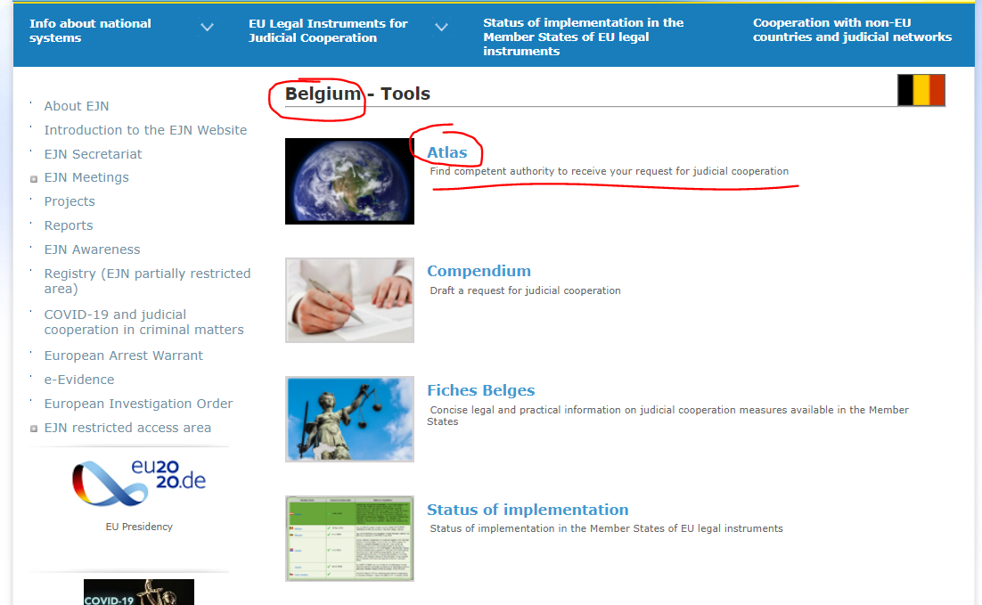

2. Nous sélectionnons la mesure 601. Perquisition et visite domiciliaire. Ensuite, nous sélectionnons « Next », comme indiqué ci-dessous.
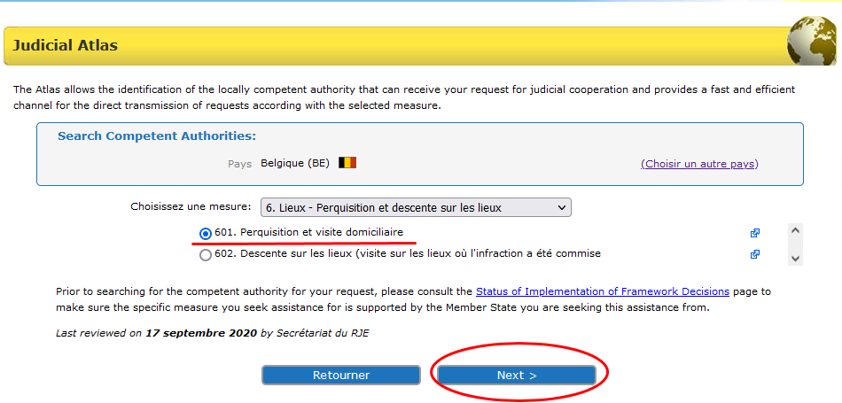

3. Ici, nous devons choisir entre 2 options. Nous allons sélectionner que nous connaissons le lieu à Bruxelles (si le lieu n’était pas connu, nous aurions choisi « not known » et nous compterions alors sur l’aide fournie par les autorités compétentes au sein de l’EM d’exécution). Ensuite, nous sélectionnons « Next », comme indiqué ci-dessous.
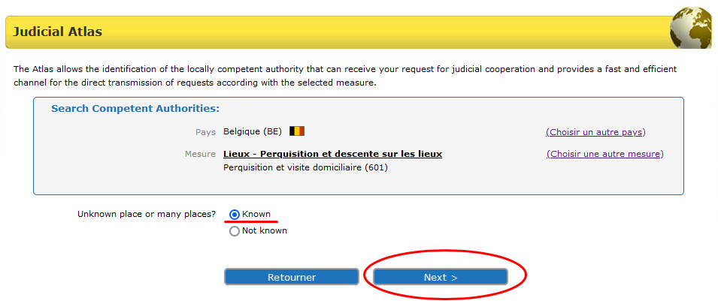

4. Ici, nous devons choisir entre 2 options (la Convention de 2000 et la Directive 2014/41 concernant la DEE). Pour ce qui est de l’applicabilité de la Directive, nous vérifions l’état de la mise en œuvre (sur le site Web du RJE) de l’instrument juridique. Nous savons que seuls le Danemark et l’Irlande ne sont pas liés par la directive et que les autres EM ont mis en œuvre la Directive. Nous allons sélectionner la Directive 2014/41 concernant la DEE. Ensuite, nous sélectionnons « Next », comme indiqué ci-dessous.

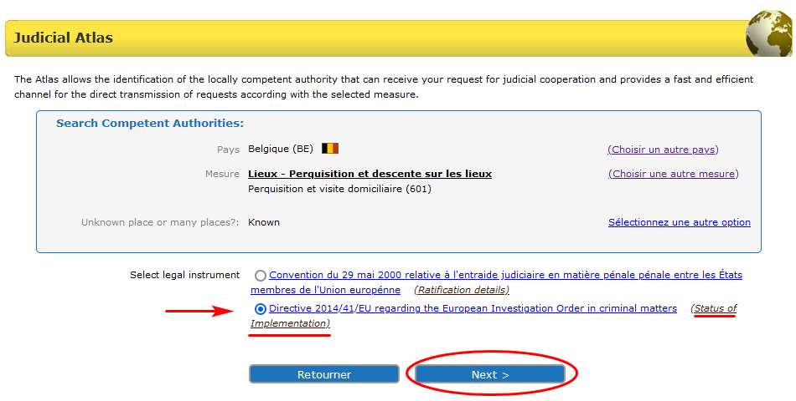

5. Nous introduisons Bruxelles. Ensuite, nous sélectionnons « Next », comme indiqué ci-dessous.

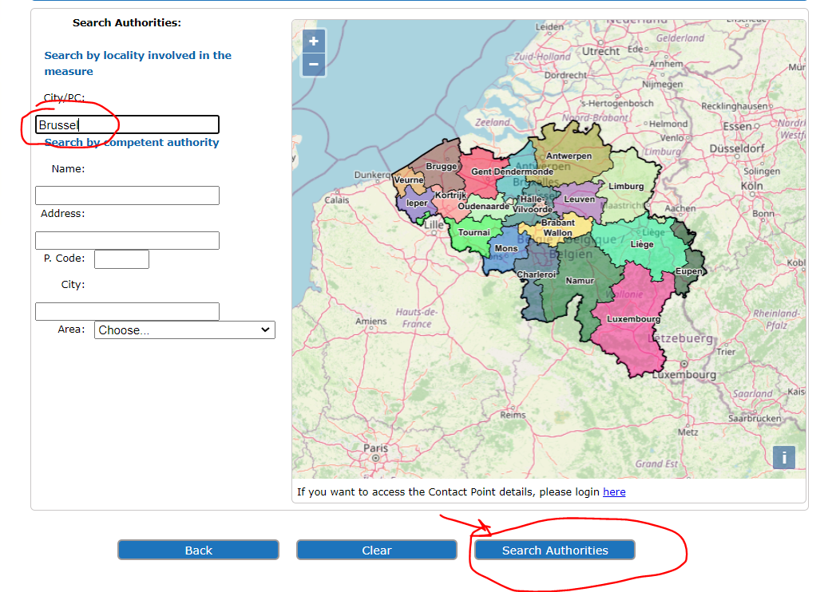
6. À la fin, nous obtenons le résultat de notre recherche, qui se présente comme indiqué ci-dessous.
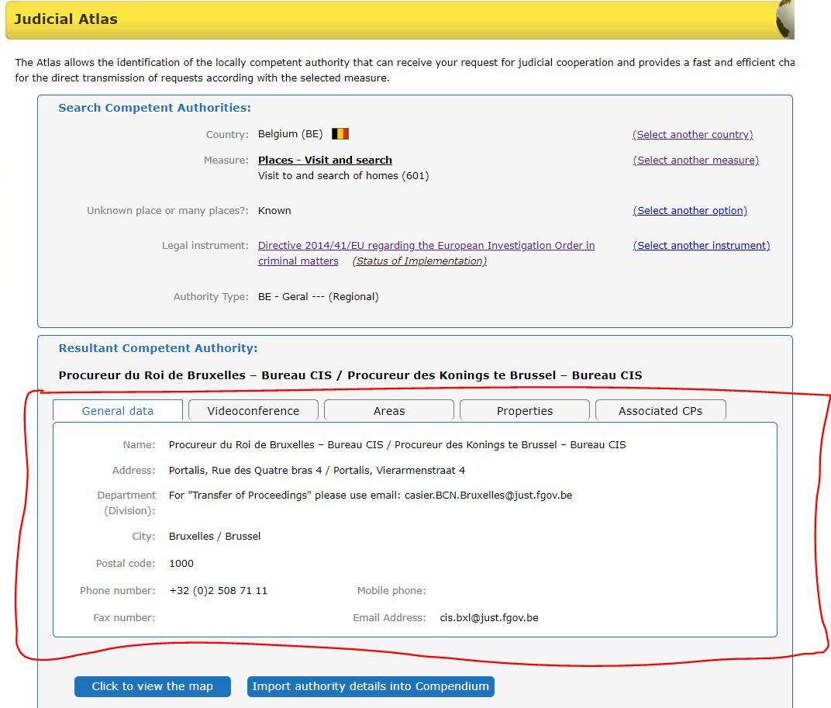
- Une autorité d’émission compétente française souhaite entendre par vidéoconférence un témoin résidant à Vigo, en Espagne.

1. Pour identifier l’autorité compétente, nous choisissons l’Espagne comme pays sélectionné (ES). Ensuite, nous sélectionnons la section Atlas, comme indiqué ci-dessous.

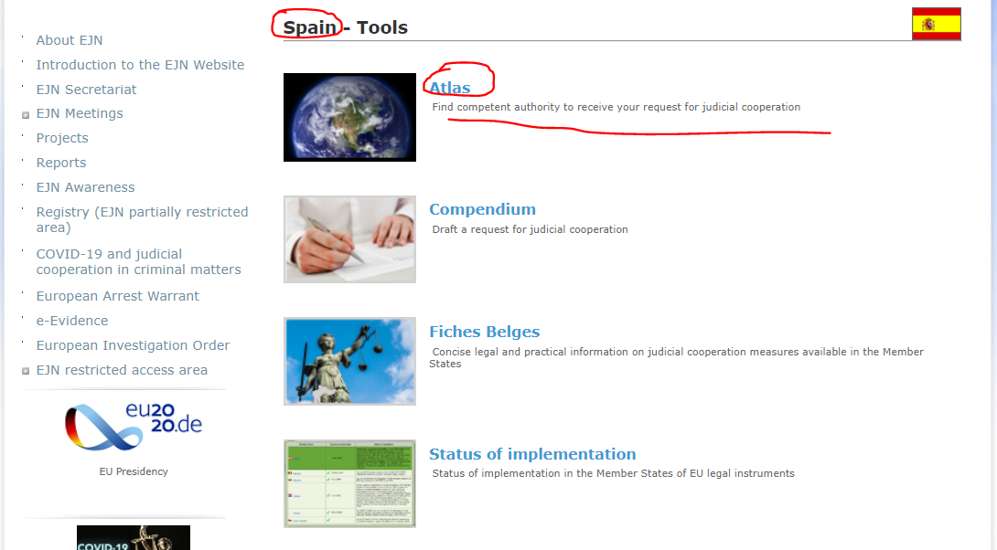

2. Nous sélectionnons la mesure 703. Audition de témoins : par vidéo. Ensuite, nous sélectionnons « Next », comme indiqué ci-dessous.
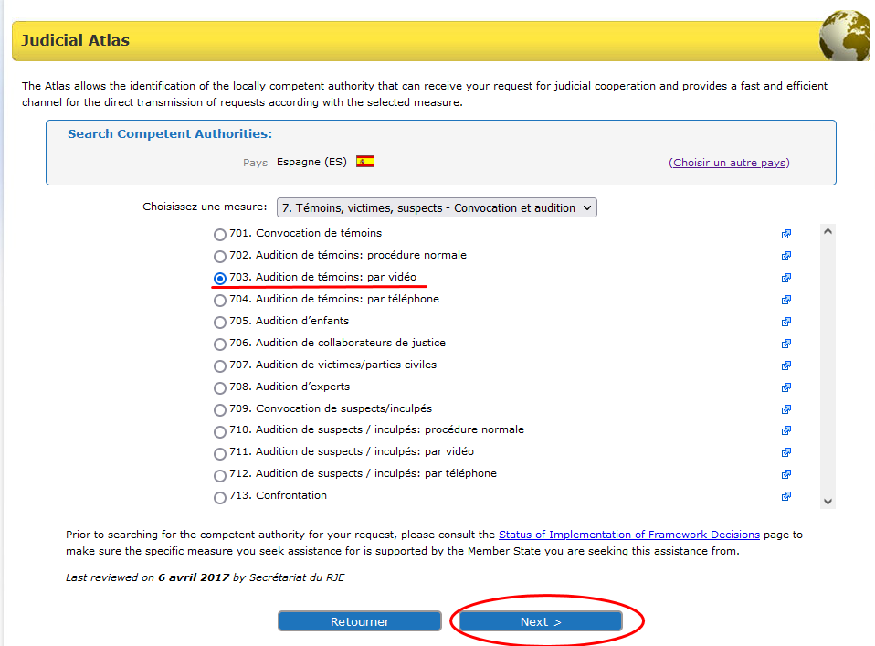
3. Ici, nous devons choisir entre deux options : la Directive 2014/41 concernant la DEE ou un autre instrument juridique. Pour ce qui est de l’applicabilité de la Directive, nous vérifions l’état de la mise en œuvre (sur le site Web du RJE) de l’instrument juridique. Nous savons que seuls le Danemark et l’Irlande ne sont pas liés par la directive et que les autres EM ont mis en œuvre la Directive. Nous allons sélectionner la Directive 2014/41 concernant la DEE. Ensuite, nous sélectionnons « Next », comme indiqué ci-dessous.

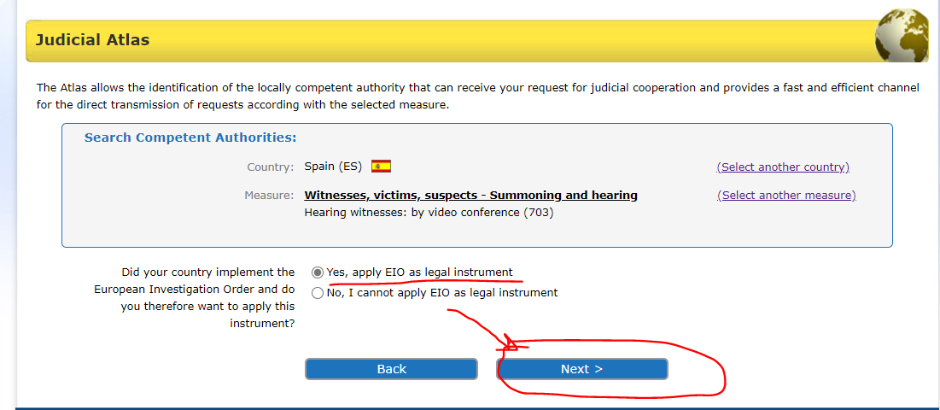

4. Ici, nous devons choisir entre 3 options concernant l’infraction concernée. Nous sélectionnons « Any other matter ». Ensuite, nous sélectionnons « Next », comme indiqué ci-dessous.
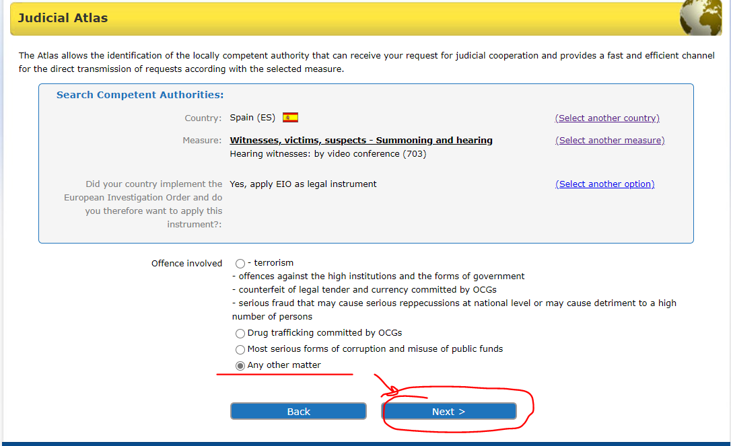
5. L’étape suivante consiste à choisir entre 2 options. Nous allons indiquer que nous connaissons le lieu de résidence du témoin à Vigo. Ensuite, nous sélectionnons « Next », comme indiqué ci-dessous.

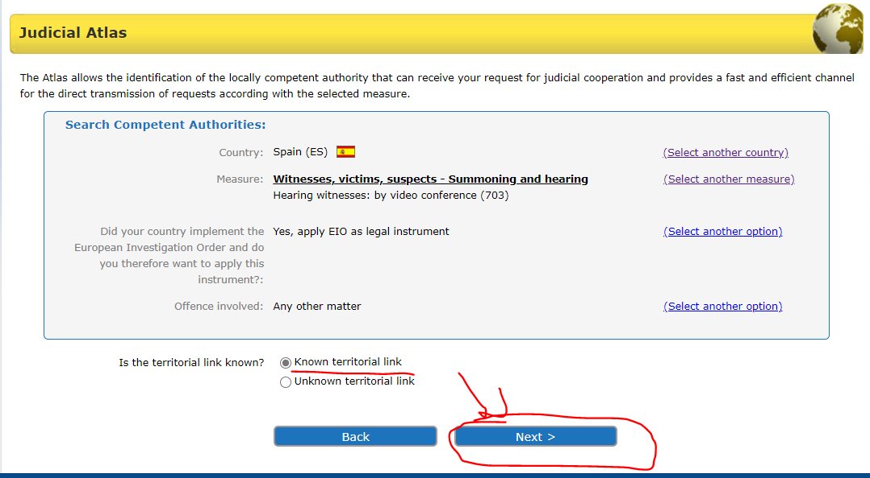

6. Nous introduisons Vigo, en Espagne. Ensuite, nous sélectionnons « Next », comme indiqué ci-dessous.
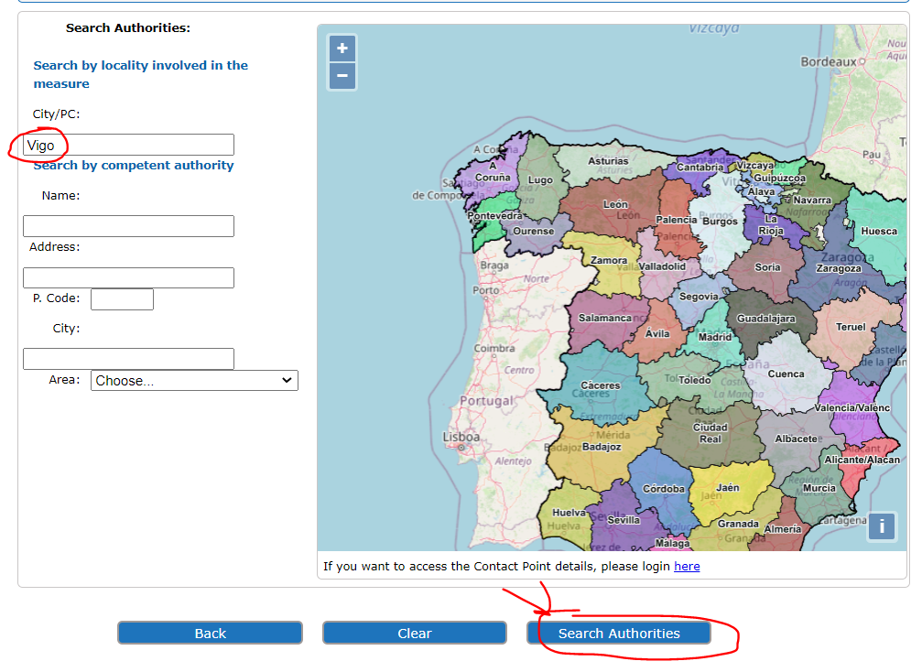
7. À la fin, nous obtenons le résultat de notre recherche, qui se présente comme indiqué ci-dessous.

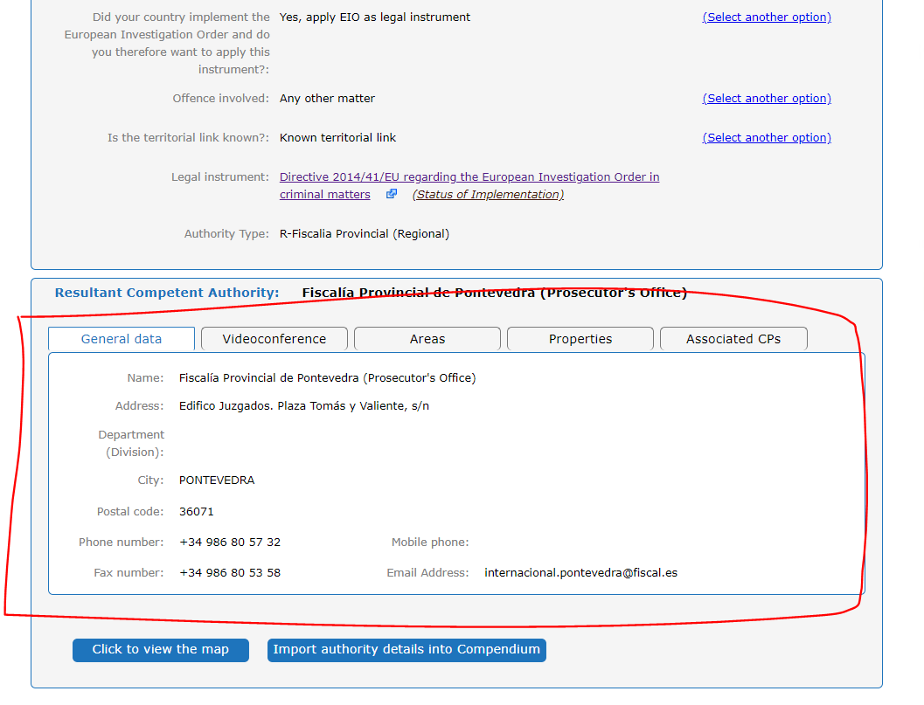

- Une autorité d’émission compétente espagnole souhaite entendre un expert vivant à Athènes, en Grèce.

- Pour identifier l’autorité compétente, nous choisissons la Grèce comme pays sélectionné (GR). Ensuite, nous sélectionnons la section Atlas, comme indiqué ci-dessous.
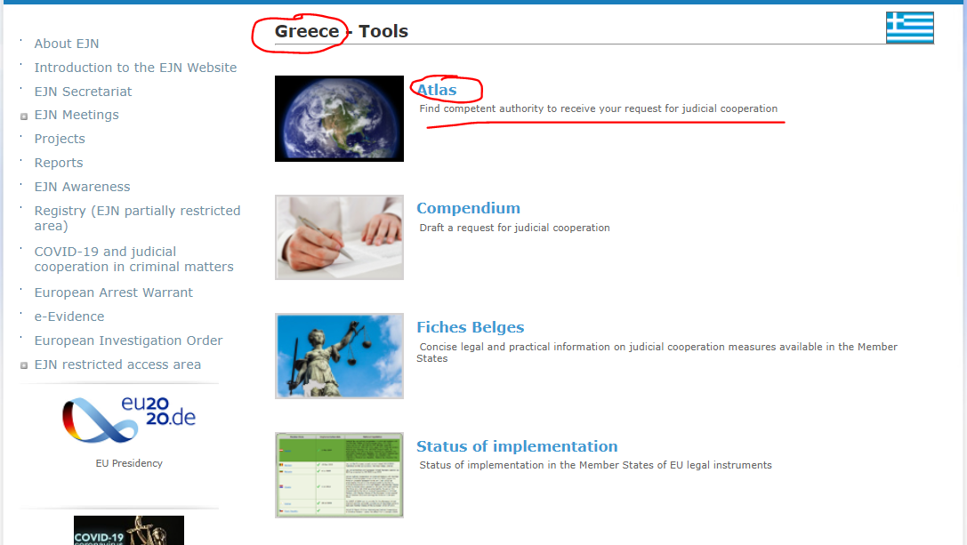
- Nous sélectionnons la mesure 708. Audition d’experts. Ensuite, nous sélectionnons « Next », comme indiqué ci-dessous.

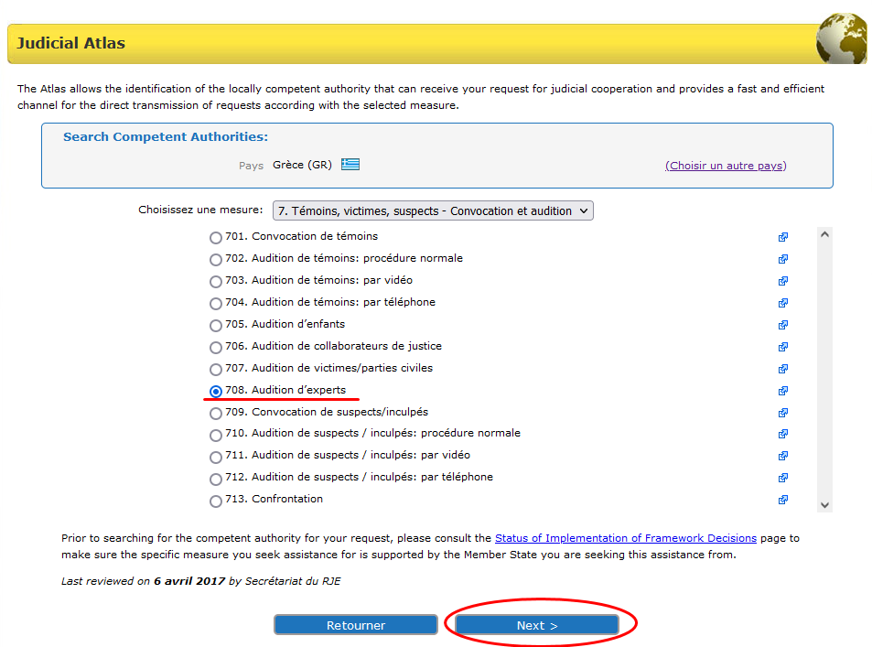

- L’étape suivante consiste à choisir entre 2 options. Nous allons indiquer que nous connaissons le lieu de résidence de l’expert (Athènes). Ensuite, nous sélectionnons « Next », comme indiqué ci-dessous.

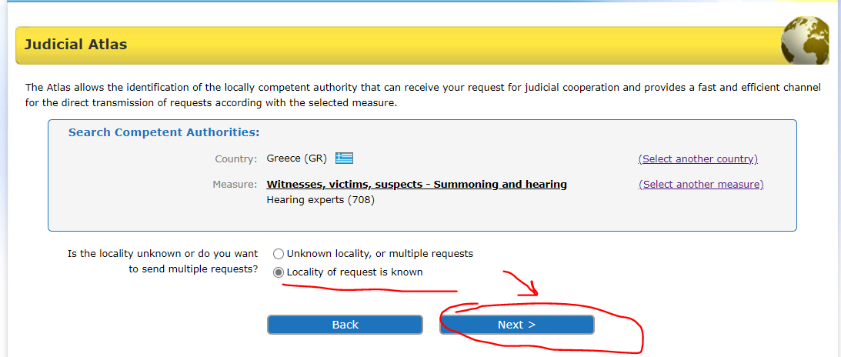

- Ici, nous devons choisir entre 2 options : la Directive 2014/41 concernant la DEE ou la Convention de 1959 (car en Grèce, la Convention de 2000 n’est pas en vigueur et n’est donc pas applicable). Pour ce qui est de l’applicabilité de la Directive, nous vérifions l’état de la mise en œuvre (sur le site Web du RJE) de l’instrument juridique. Nous savons que seuls le Danemark et l’Irlande ne sont pas liés par la directive et que les autres EM ont mis en œuvre la Directive. Nous allons sélectionner la Directive 2014/41 concernant la DEE. Ensuite, nous sélectionnons « Next », comme indiqué ci-dessous.

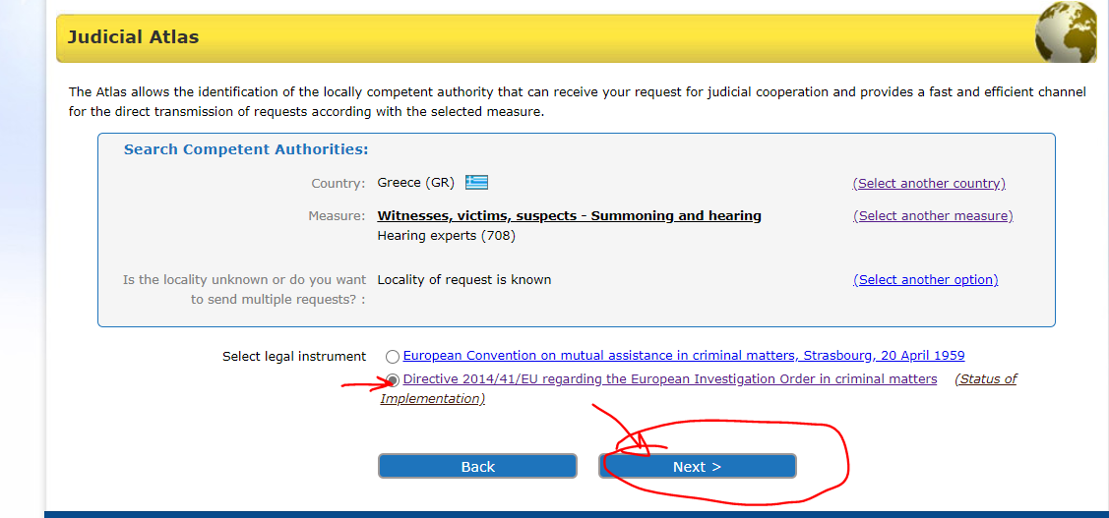

5. Nous introduisons Athènes. Ensuite, nous sélectionnons « Next », comme indiqué ci-dessous.
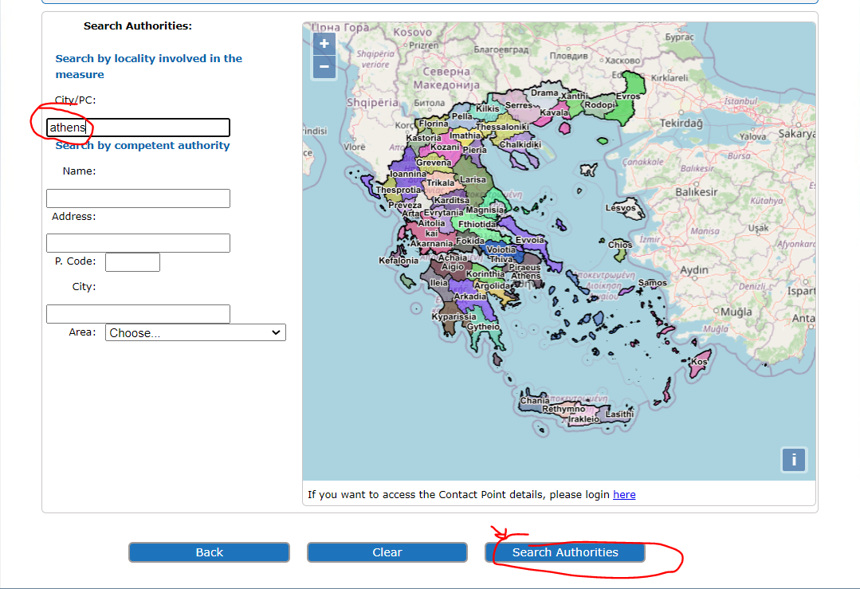
6. À la fin, nous obtenons le résultat de notre recherche, qui se présente comme indiqué ci-dessous.

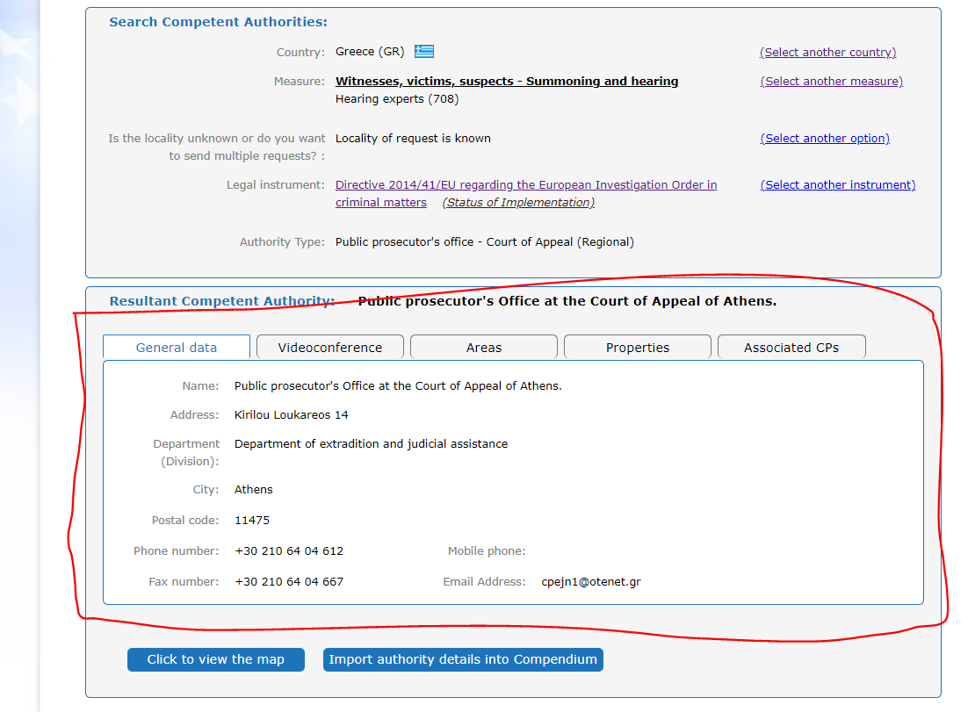

- Une autorité d’émission compétente roumaine souhaite intercepter les télécommunications d’un suspect situé en France sans l’assistance technique.

- Pour identifier l’autorité compétente, nous choisissons la France comme pays sélectionné (FR). Ensuite, nous sélectionnons la section Atlas, comme indiqué ci-dessous.
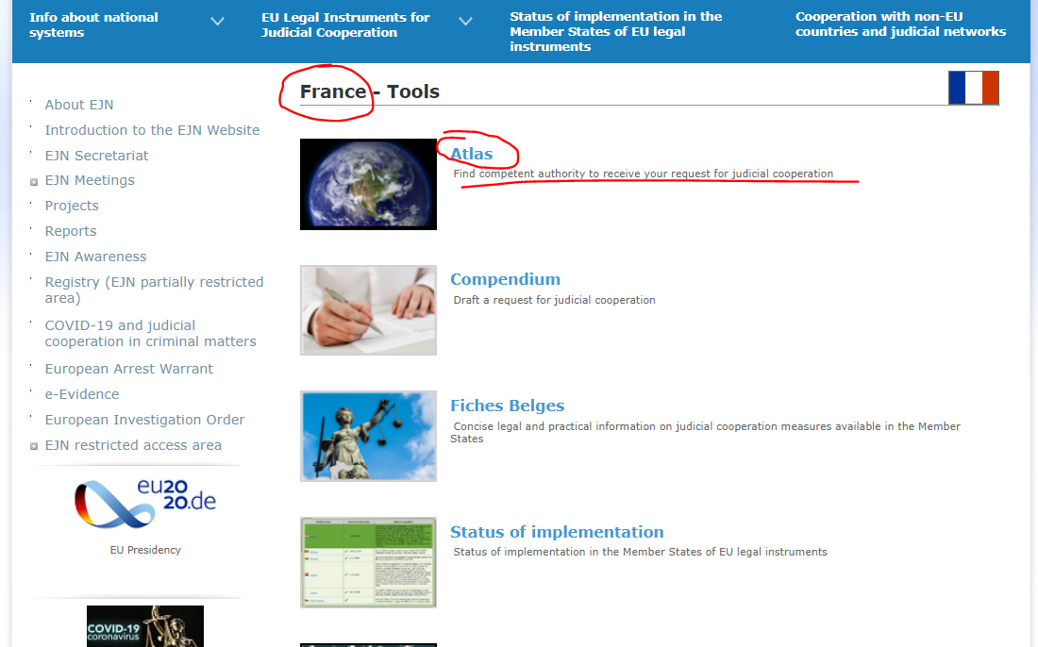
- Nous sélectionnons la mesure 107. Interception de télécommunications sans l’assistance technique d’un autre État membre. Ensuite, nous sélectionnons « Next », comme indiqué ci-dessous.

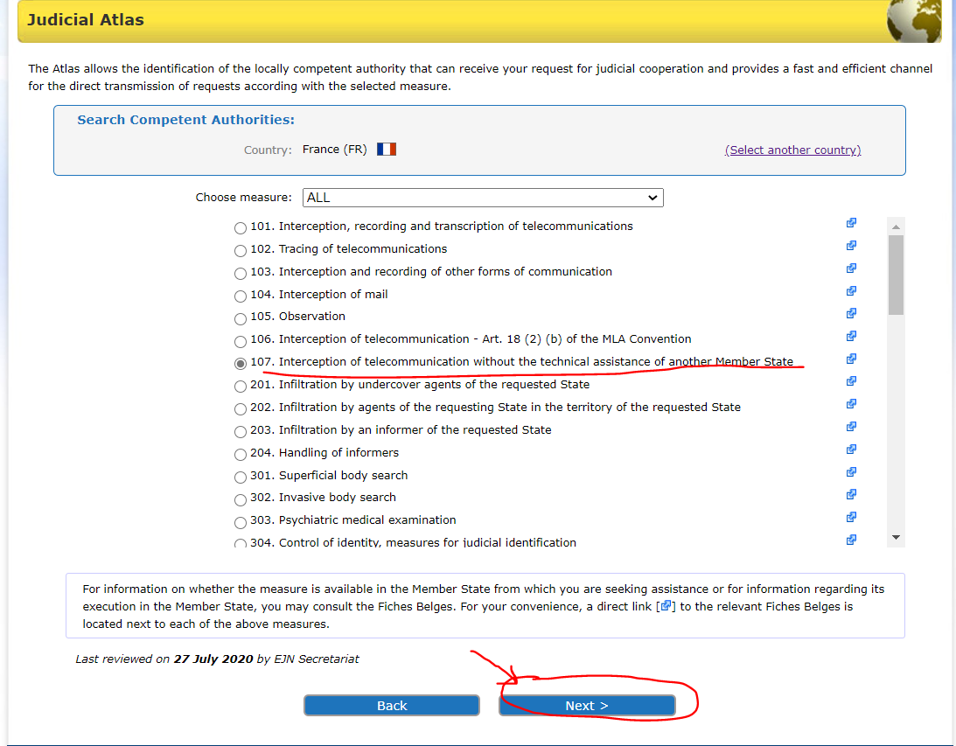

- Ici, nous devons choisir entre deux options : la Directive 2014/41 concernant la DEE ou la Convention de 1959. Pour ce qui est de l’applicabilité de la Directive, nous vérifions l’état de la mise en œuvre (sur le site Web du RJE) de l’instrument juridique. Nous savons que seuls le Danemark et l’Irlande ne sont pas liés par la directive et que les autres EM ont mis en œuvre la Directive. Nous allons sélectionner la Directive 2014/41 concernant la DEE. Ensuite, nous sélectionnons « Next », comme indiqué ci-dessous.
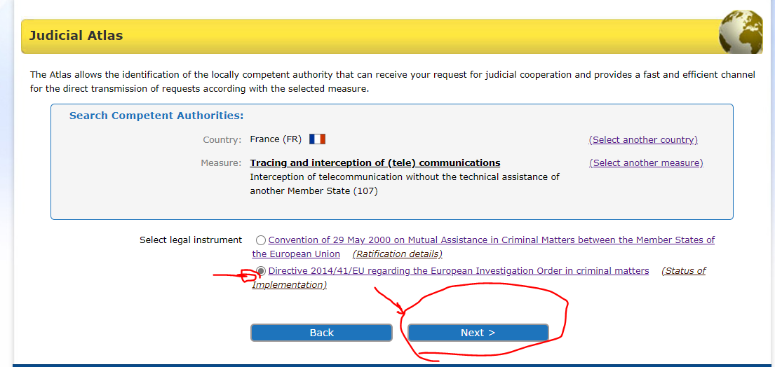
4. À la fin, nous obtenons le résultat de notre recherche, qui se présente comme indiqué ci-dessous.

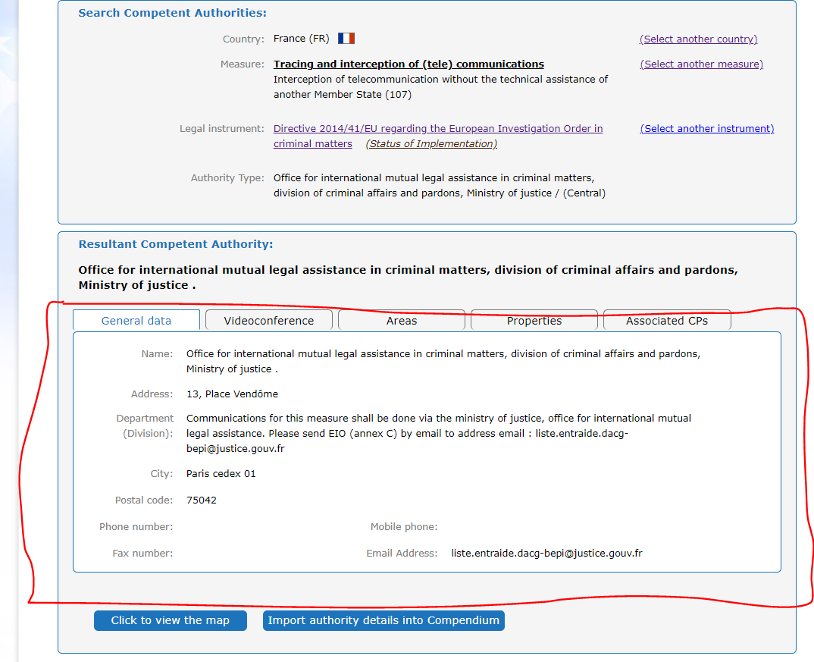

Solutions pour les points 1 et 2 du scénario de cas 2 :

- Trouvez l’autorité compétente allemande à laquelle l’autorité judiciaire roumaine doit s’adresser pour la perquisition du domicile d’A.W.

- Pour identifier l’autorité compétente, nous choisissons l’Allemagne comme pays sélectionné (DE). Ensuite, nous sélectionnons la section Atlas, comme indiqué ci-dessous.

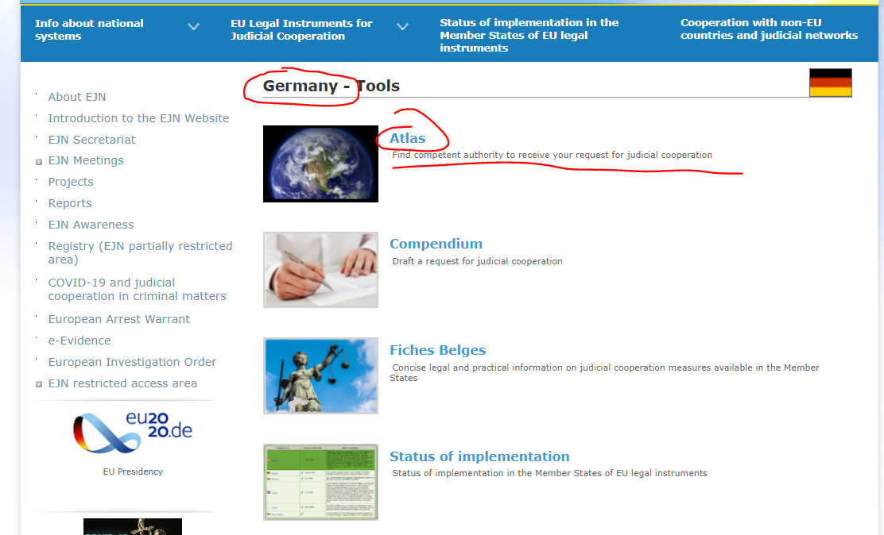

2. Nous sélectionnons la mesure 601. Perquisition et visite domiciliaire. Ensuite, nous sélectionnons « Next », comme indiqué ci-dessous.
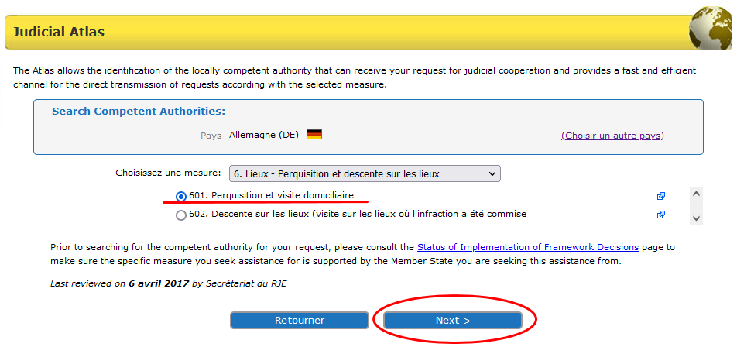

3. Ici, nous devons choisir entre 2 options. Nous allons indiquer que nous connaissons le lieu en Allemagne, à savoir Stuttgart. Ensuite, nous sélectionnons « Next », comme indiqué ci-dessous.

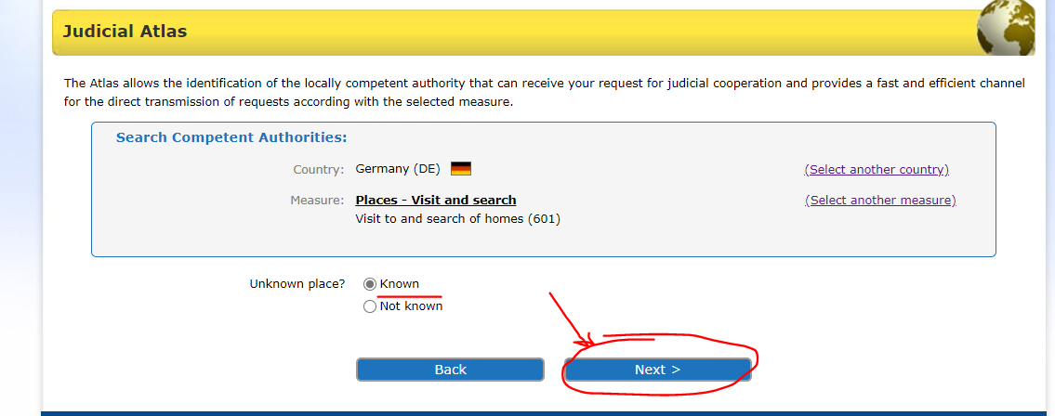

4. Ici, nous devons choisir entre 2 options (la Convention de 2000 et la Directive 2014/41 concernant la DEE). Pour ce qui est de l’applicabilité de la Directive, nous vérifions l’état de la mise en œuvre (sur le site Web du RJE) de l’instrument juridique. Nous savons que seuls le Danemark et l’Irlande ne sont pas liés par la directive et que les autres EM ont mis en œuvre la Directive. Nous allons sélectionner la Directive 2014/41 concernant la DEE. Ensuite, nous sélectionnons « Next », comme indiqué ci-dessous.
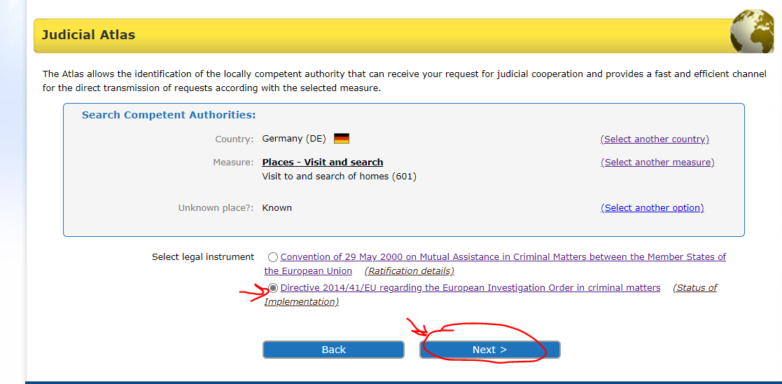
5. Nous introduisons ici Stuttgart. Ensuite, nous sélectionnons « Next », comme indiqué ci-dessous.

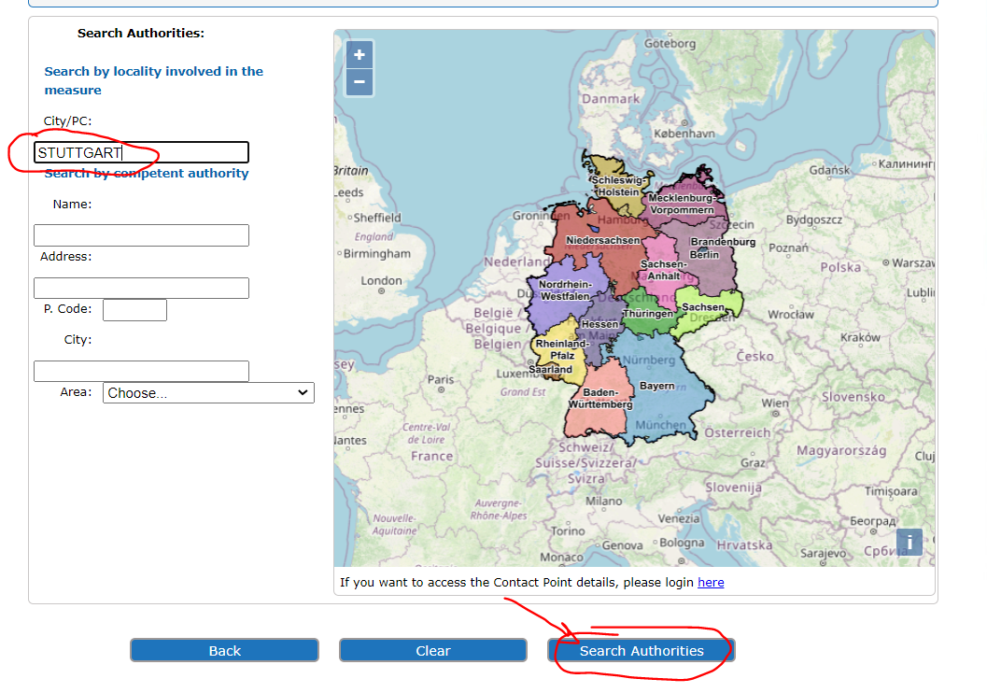
6. À la fin, nous obtenons le résultat de notre recherche, qui se présente comme indiqué ci-dessous.
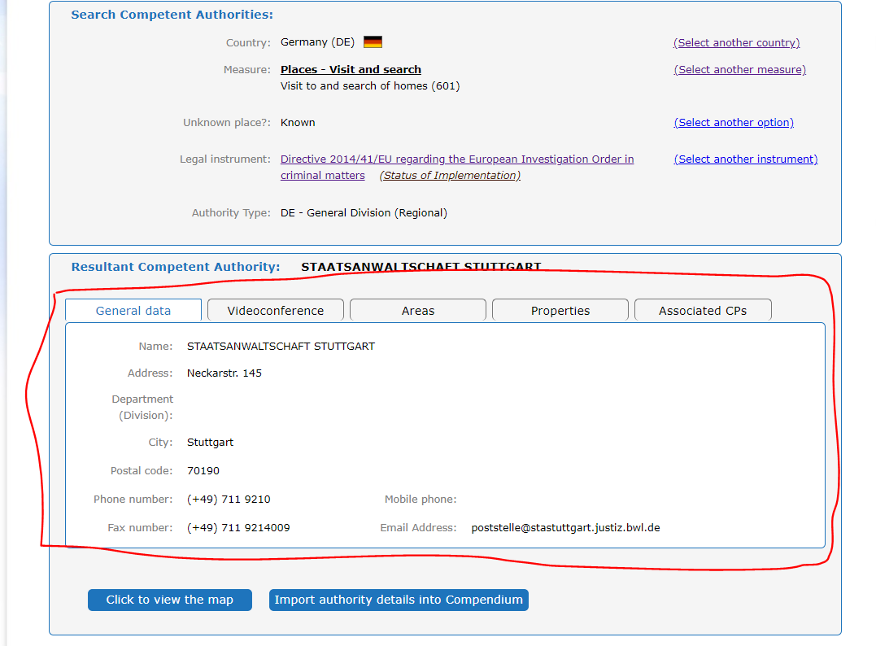
- Trouvez l’autorité compétente autrichienne qui aidera l’autorité judiciaire roumaine à entendre le témoin par vidéoconférence.

- Pour identifier l’autorité compétente, nous choisissons l’Autriche comme pays sélectionné (AT). Ensuite, nous sélectionnons la section Atlas, comme indiqué ci-dessous.

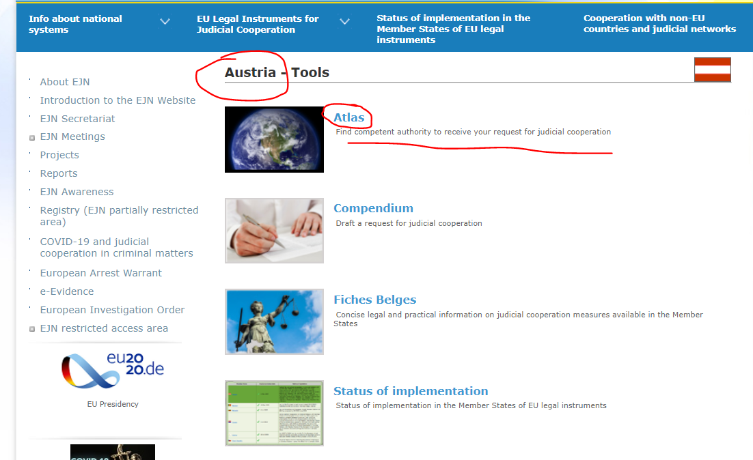

2. Nous sélectionnons la mesure 703. Audition de témoins : par vidéo. Ensuite, nous sélectionnons « Next », comme indiqué ci-dessous.

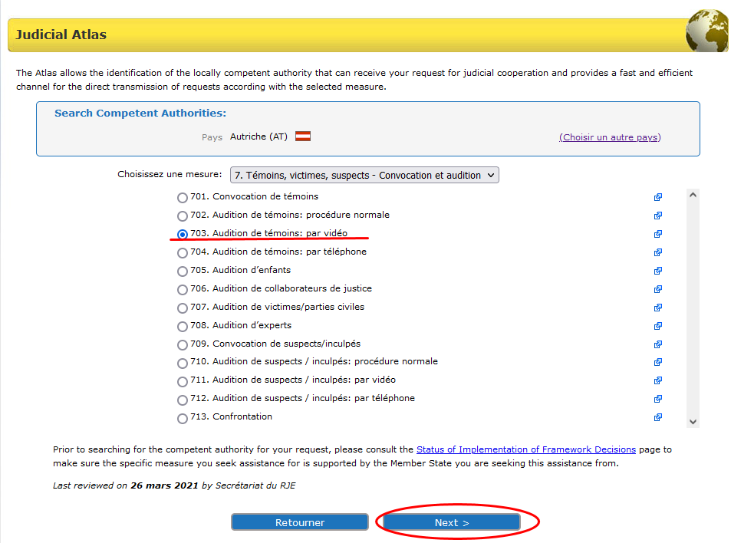

3. Ici, nous devons choisir si l’infraction dans notre affaire concerne des questions de corruption. Ce n’est pas le cas ici, et nous sélectionnons donc cette option, puis cliquons sur Next, comme indiqué ci-dessous.

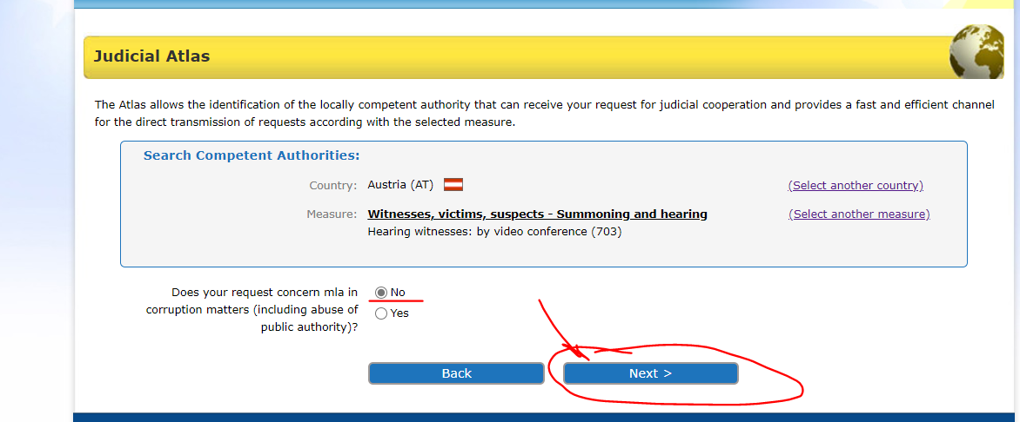

- Ici, nous sélectionnons que nous savons où le témoin réside en Autriche, puis nous cliquons sur Next, comme indiqué ci-dessous.

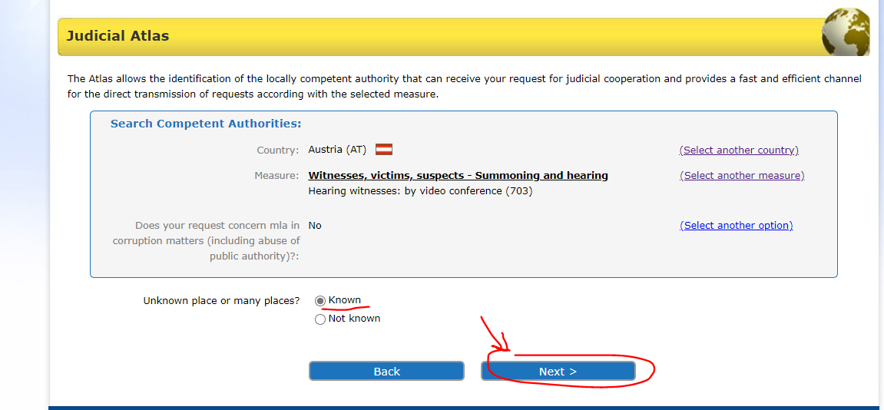

5. Ici, nous devons choisir entre plusieurs options pour les instruments juridiques. Nous savons que la Directive 2014/41 concernant la DEE a remplacé toutes les dispositions correspondantes de la Convention de 1959, de la Convention de 2000 et de l’Accord de Schengen. Pour ce qui est de l’applicabilité de la Directive, nous vérifions l’état de la mise en œuvre (sur le site Web du RJE) de l’instrument juridique. Nous savons que seuls le Danemark et l’Irlande ne sont pas liés par la directive et que les autres EM ont mis en œuvre la Directive. Nous allons sélectionner la Directive 2014/41 concernant la DEE. Ensuite, nous sélectionnons « Next », comme indiqué ci-dessous.

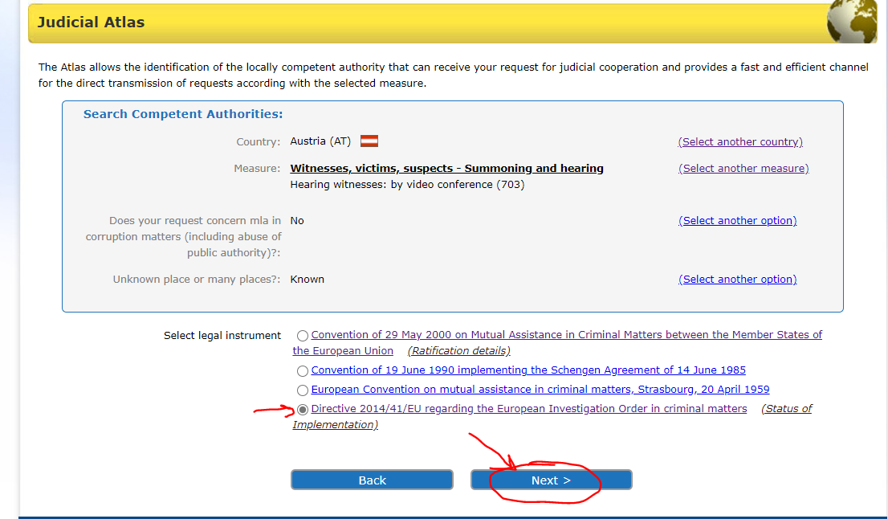

6. Nous introduisons Vienne. Ensuite, nous sélectionnons « Next », comme indiqué ci-dessous.

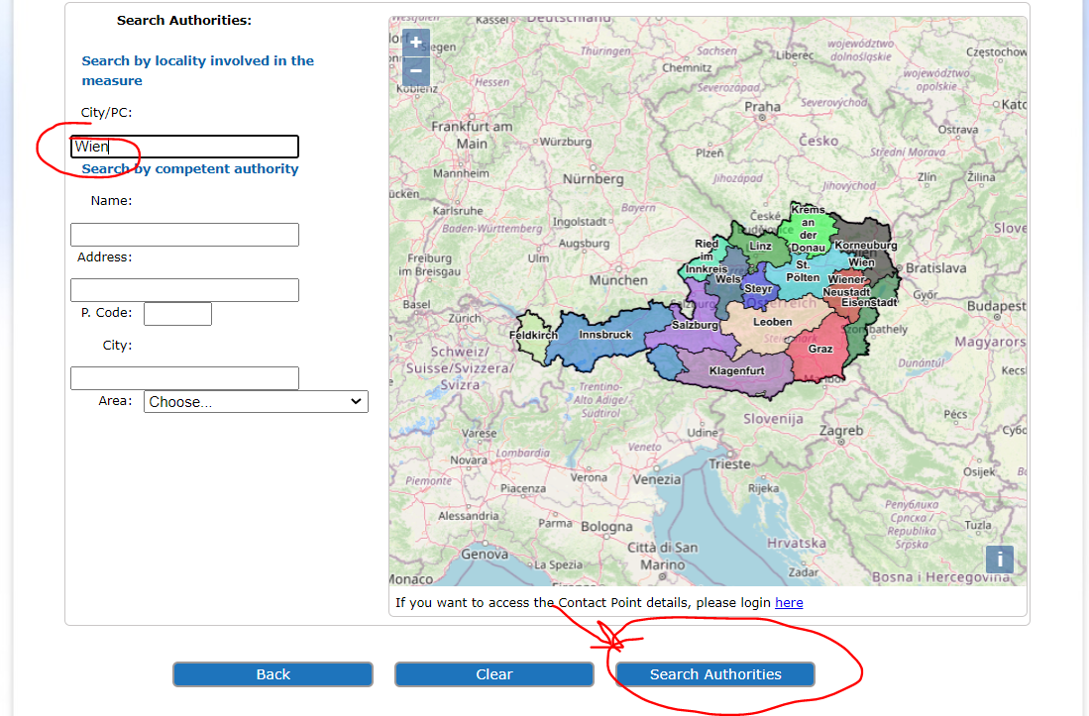

7. À la fin, nous obtenons le résultat de notre recherche, qui se présente comme indiqué ci-dessous.

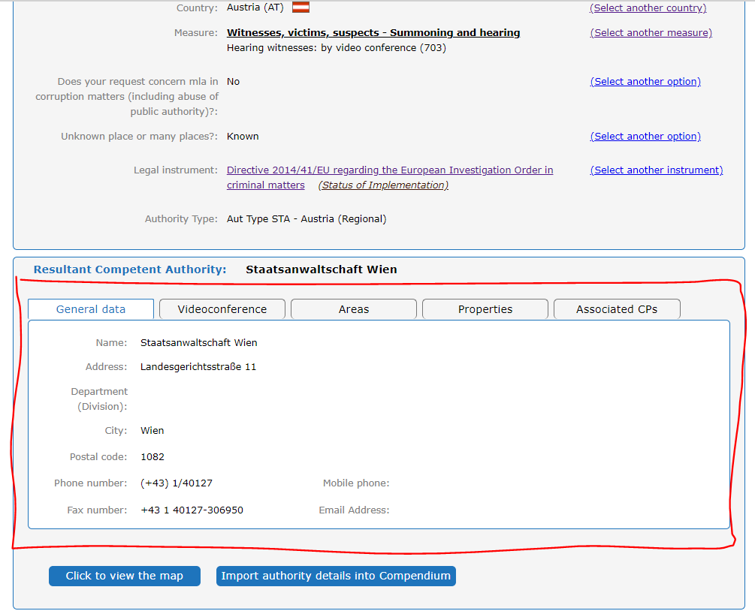

JO L 130 du 01/05/2014, p. 1-36
JO C 197 du 12/07/2000, p. 3-23
JO L 162 du 20/06/2002, p. 1-3
JO L 196 du 02/08/2003, p. 45-55
JO L 303 du 28/11/2018, p. 1-38

